Dubchef

Focused Use Cases

Version 1.3

Revision History
Date | Version | Description | Author
11-11-2026 | 1.3 | Áp dụng trực tiếp cấu trúc bảng và bố cục của file mẫu cho Dubchef. | Nhóm Dubchef

Table of Contents
UC01 Đăng ký tài khoản
UC02 Đăng nhập
UC03 Cập nhật hồ sơ
UC04 Đổi mật khẩu
UC05 Xử lý video đa ngôn ngữ
UC06 Tùy chỉnh phát lại
UC07 Tra cứu video đã lưu
UC08 Lập đơn và thanh toán mô phỏng
UC09 Tra cứu đơn hàng cá nhân
UC10 Gửi liên hệ
UC11 Gửi và xem phản hồi
UC12 Đăng xuất
UC13 Quản lý tài khoản
UC14 Quản lý video
UC15 Biên tập và duyệt nội dung
UC16 Quản lý ngôn ngữ
UC17 Xử lý phản hồi và liên hệ
UC18 Tra cứu đơn hàng quản trị
UC19 Xem tổng hợp và thống kê
UC20 Ghi nhận truy cập và quét QR
UC21 Xem bảng giá và tính giá
UC22 Đổi ngôn ngữ giao diện
UC23 Xem thông tin công khai

SƠ ĐỒ USE CASE TỔNG QUÁT
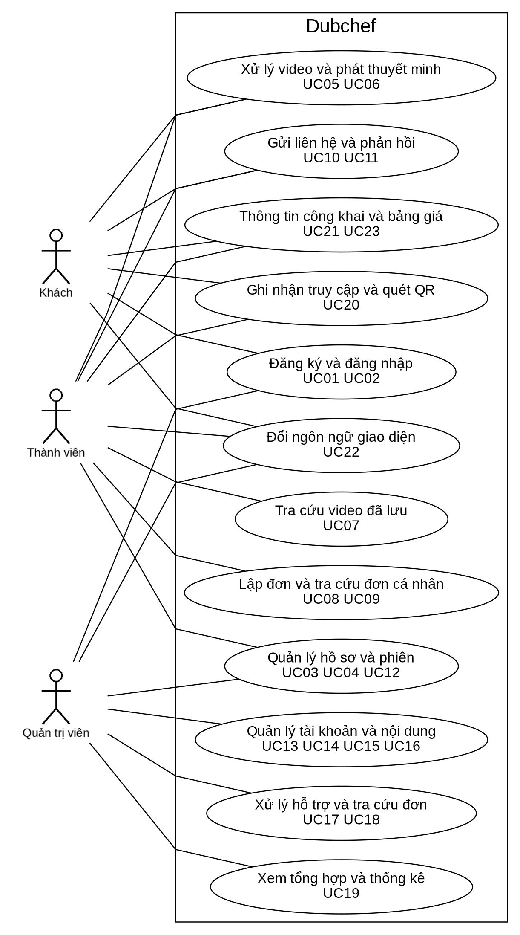
Các nhóm chức năng tham chiếu đến mã Use Case chi tiết ở các phần tiếp theo.

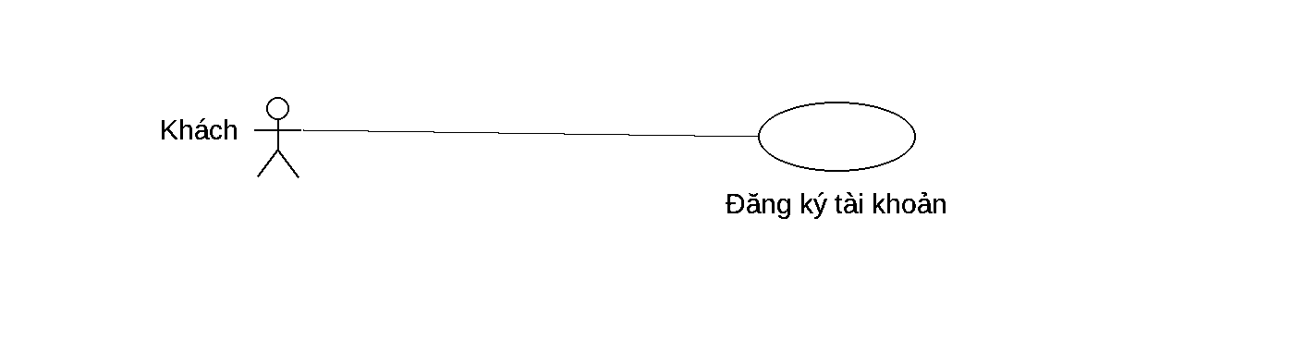
Use Case Number: | UC01
Use Case Name: | Đăng ký tài khoản
Actor (s): | Khách
Maturity: | Focused
Summary: | Nhận token và phiên đăng nhập
Basic Course of Events: | Actor Action | System Response
Basic Course of Events: | 1. Nhập tên, email, mật khẩu và xác nhận điều khoản
Basic Course of Events: |  | 2. Kiểm tra biểu mẫu
Basic Course of Events: |  | 3. Gửi yêu cầu đăng ký tới Backend
Basic Course of Events: |  | 4. Băm mật khẩu bằng scrypt
Basic Course of Events: |  | 5. Tạo tài khoản SQL
Basic Course of Events: |  | 6. Nhận token và phiên đăng nhập
Alternative Paths: | Không có luồng thay thế riêng ngoài luồng chính.
Exception Paths: | E1. Email trùng hoặc dữ liệu sai: hiển thị lỗi, cho nhập lại
Extension Points: | Không có điểm mở rộng.
Triggers: | Nhập tên, email, mật khẩu và xác nhận điều khoản
Assumptions: | Backend API và SQL Server đang hoạt động.
Preconditions: | Chưa có email trong hệ thống
Post Conditions: | Nhận token và phiên đăng nhập
Reference: Business Rules | POST /api/auth/register → NguoiDung
Author(s): | Nhóm Dubchef
Date: | 11-11-2026
Activity Diagram: Next Page

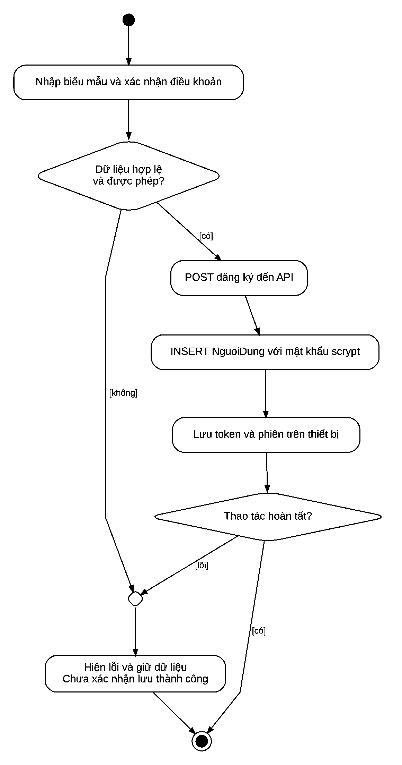

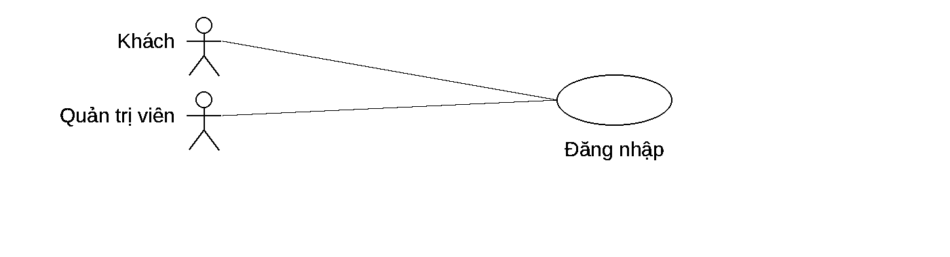
Use Case Number: | UC02
Use Case Name: | Đăng nhập
Actor (s): | Khách và quản trị viên
Maturity: | Focused
Summary: | Lưu phiên và hiển thị theo quyền
Basic Course of Events: | Actor Action | System Response
Basic Course of Events: | 1. Nhập email và mật khẩu
Basic Course of Events: |  | 2. Xác thực mật khẩu và trạng thái
Basic Course of Events: |  | 3. Có thể nâng băm SHA-256 cũ lên scrypt
Basic Course of Events: |  | 4. Thử ghi lịch sử rồi cấp token
Basic Course of Events: |  | 5. Lưu phiên và hiển thị theo quyền
Alternative Paths: | Không có luồng thay thế riêng ngoài luồng chính.
Exception Paths: | E1. Sai mật khẩu, tài khoản khóa hoặc quá nhiều lần thử bị từ chối. Lỗi ghi lịch sử được ghi log, không làm hỏng phiên đã xác thực
Extension Points: | Không có điểm mở rộng.
Triggers: | Nhập email và mật khẩu
Assumptions: | Backend API và SQL Server đang hoạt động.
Preconditions: | Đã có tài khoản đang hoạt động
Post Conditions: | Lưu phiên và hiển thị theo quyền
Reference: Business Rules | POST /api/auth/login → NguoiDung và LichSuDangNhap
Author(s): | Nhóm Dubchef
Date: | 11-11-2026
Activity Diagram: Next Page

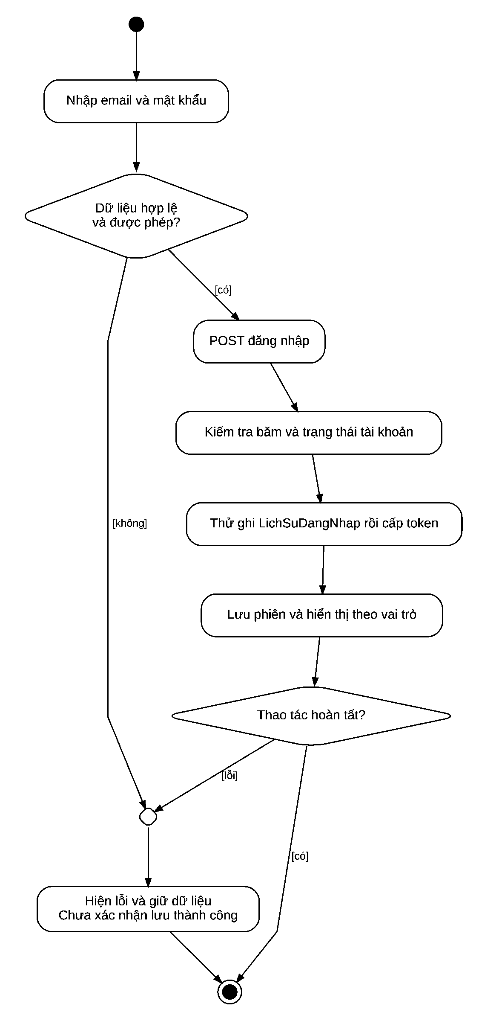

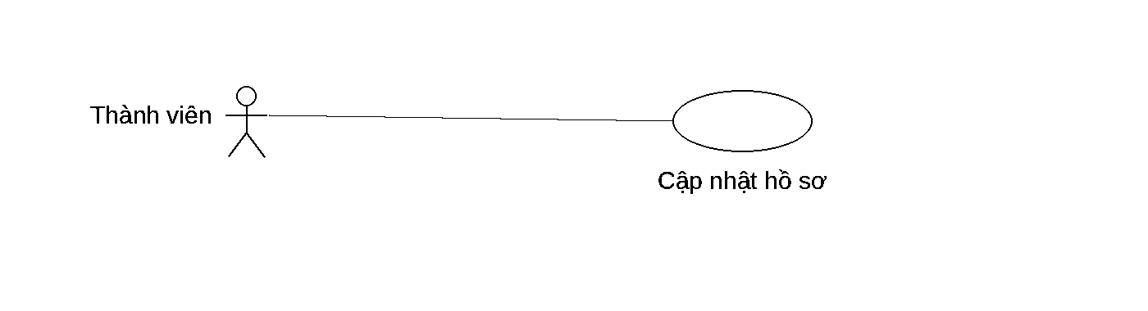
Use Case Number: | UC03
Use Case Name: | Cập nhật hồ sơ
Actor (s): | Thành viên trên Web
Maturity: | Focused
Summary: | Hiển thị tên đã lưu
Basic Course of Events: | Actor Action | System Response
Basic Course of Events: | 1. Nhập họ tên mới trong Tài khoản
Basic Course of Events: |  | 2. Xác thực
Basic Course of Events: |  | 3. Kiểm tra tên
Basic Course of Events: |  | 4. Cập nhật SQL
Basic Course of Events: |  | 5. Cập nhật phiên
Basic Course of Events: |  | 6. Hiển thị tên đã lưu
Alternative Paths: | Không có luồng thay thế riêng ngoài luồng chính.
Exception Paths: | E1. Tên rỗng hoặc token hết hạn: báo lỗi
Extension Points: | Không có điểm mở rộng.
Triggers: | Nhập họ tên mới trong Tài khoản
Assumptions: | Backend API và SQL Server đang hoạt động.
Preconditions: | Token hợp lệ
Post Conditions: | Hiển thị tên đã lưu
Reference: Business Rules | PATCH /api/me → NguoiDung
Author(s): | Nhóm Dubchef
Date: | 11-11-2026
Activity Diagram: Next Page

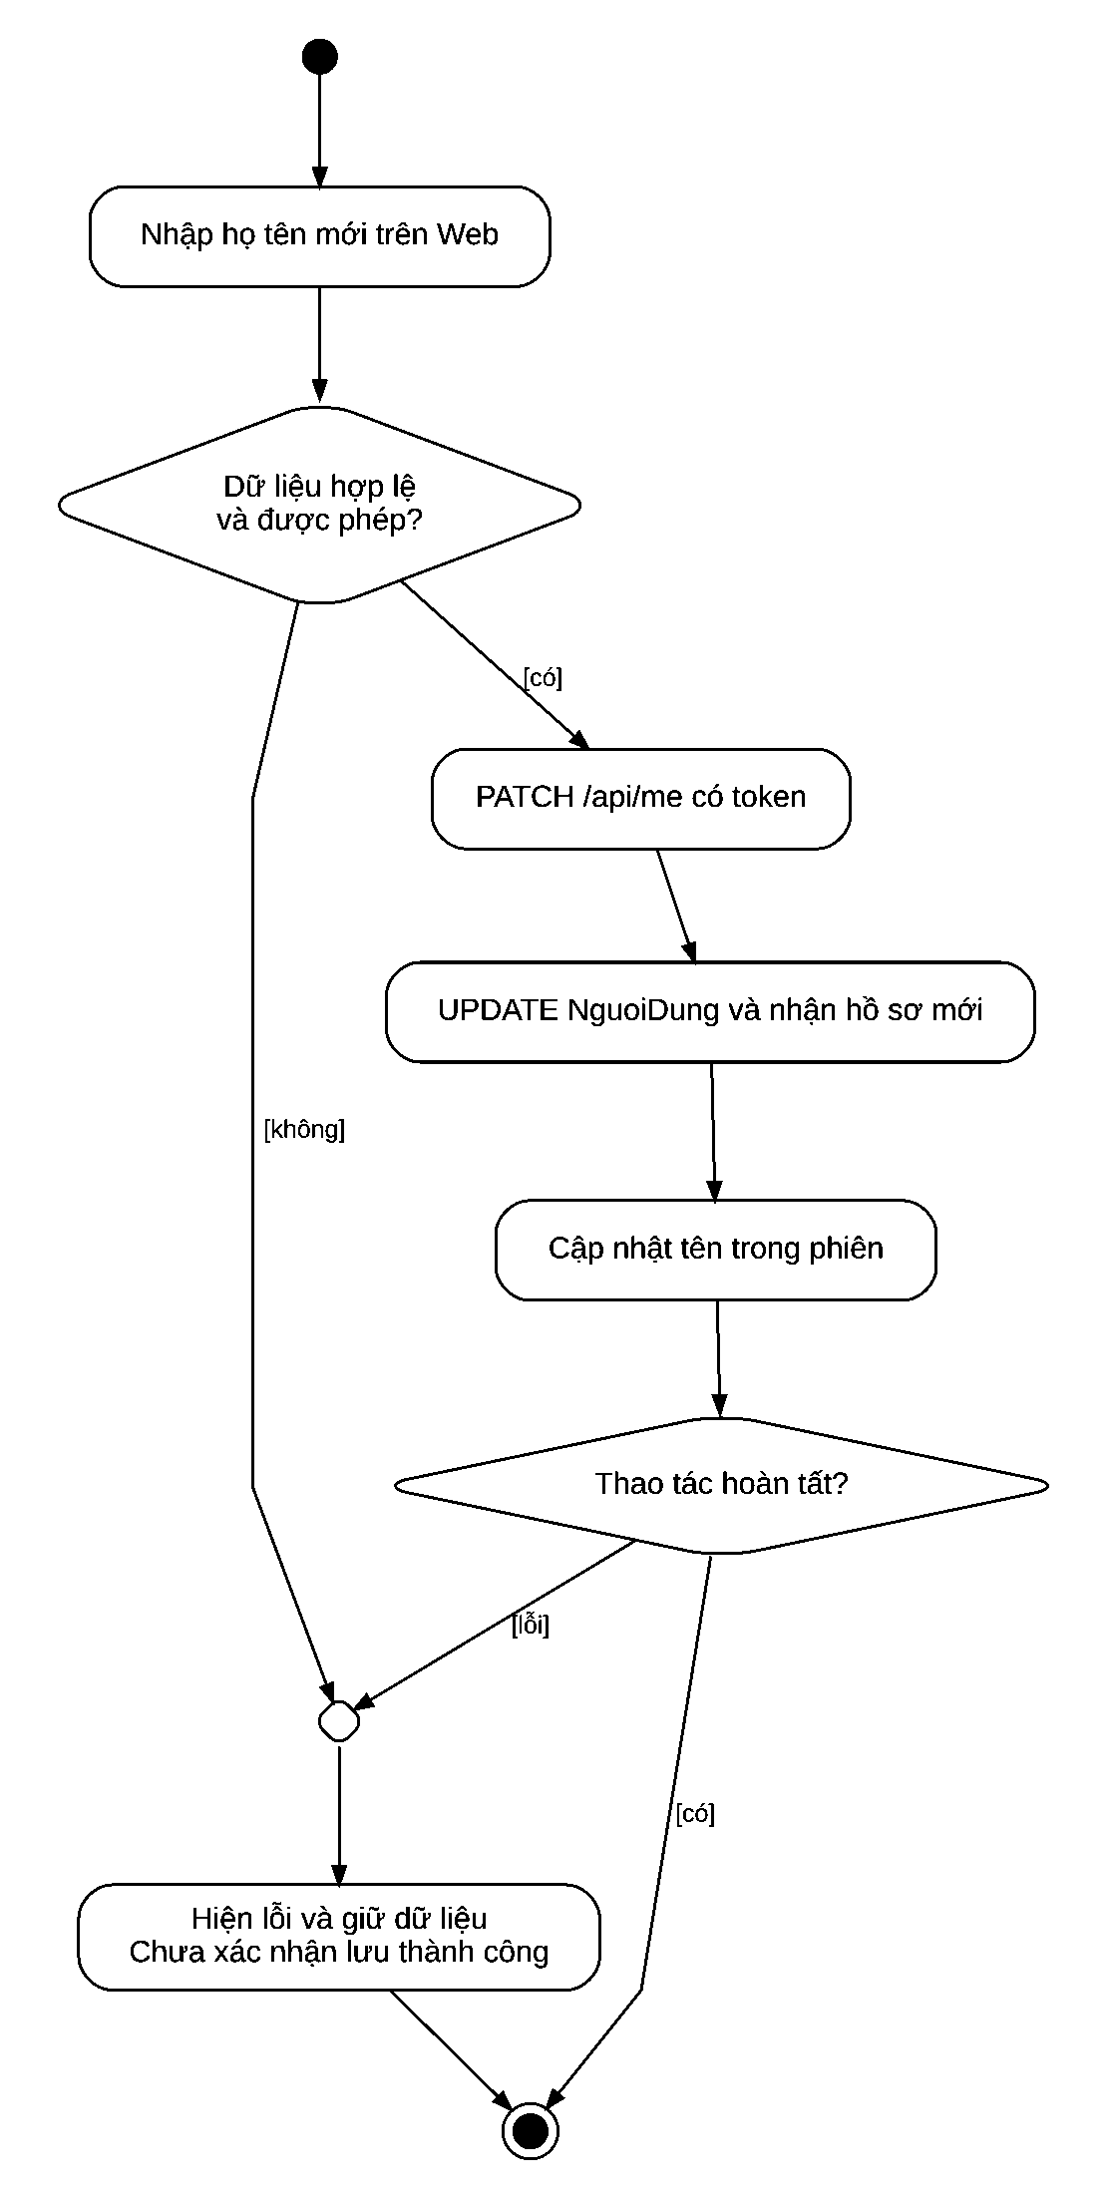

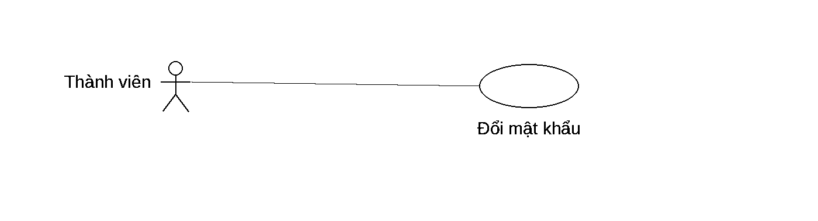
Use Case Number: | UC04
Use Case Name: | Đổi mật khẩu
Actor (s): | Thành viên trên Web
Maturity: | Focused
Summary: | Thông báo đổi mật khẩu thành công
Basic Course of Events: | Actor Action | System Response
Basic Course of Events: | 1. Nhập mật khẩu hiện tại, mật khẩu mới và xác nhận
Basic Course of Events: |  | 2. Kiểm tra mật khẩu cũ
Basic Course of Events: |  | 3. Băm mật khẩu mới
Basic Course of Events: |  | 4. Cập nhật SQL
Basic Course of Events: |  | 5. Thông báo đổi mật khẩu thành công
Alternative Paths: | Không có luồng thay thế riêng ngoài luồng chính.
Exception Paths: | E1. Sai mật khẩu cũ hoặc xác nhận không khớp: nhập lại
Extension Points: | Không có điểm mở rộng.
Triggers: | Nhập mật khẩu hiện tại, mật khẩu mới và xác nhận
Assumptions: | Backend API và SQL Server đang hoạt động.
Preconditions: | Đăng nhập và biết mật khẩu hiện tại
Post Conditions: | Thông báo đổi mật khẩu thành công
Reference: Business Rules | PATCH /api/me/password → NguoiDung
Author(s): | Nhóm Dubchef
Date: | 11-11-2026
Activity Diagram: Next Page

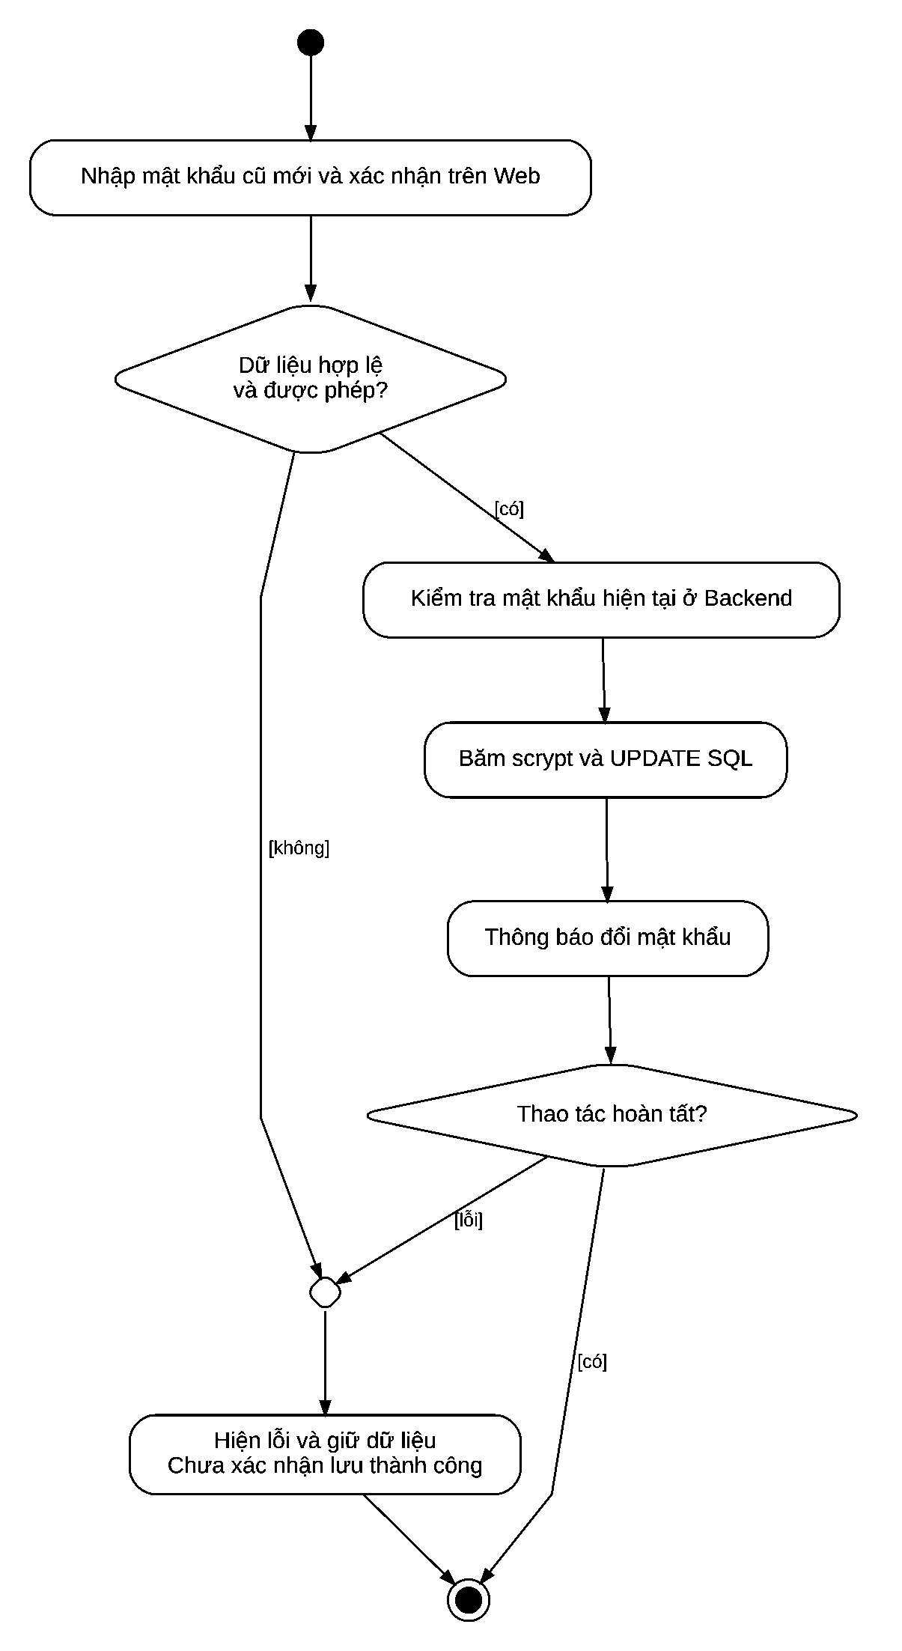

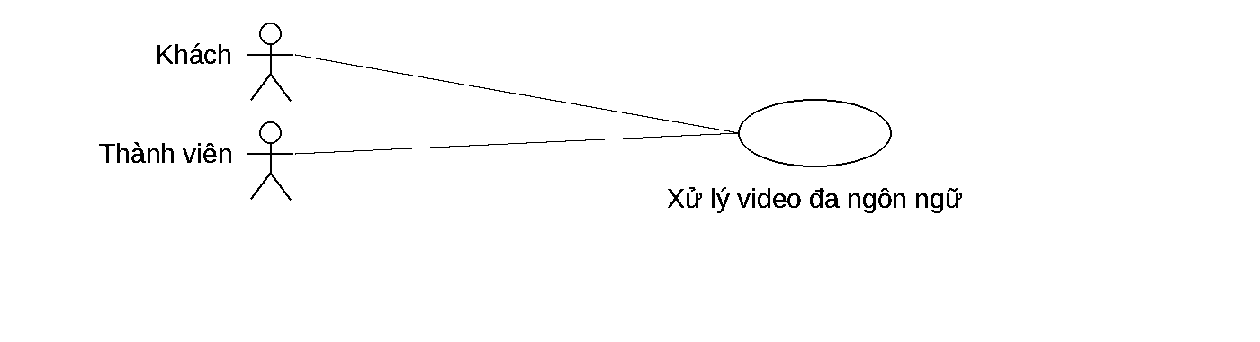
Use Case Number: | UC05
Use Case Name: | Xử lý video đa ngôn ngữ
Actor (s): | Khách hoặc thành viên trên Web và Mobile
Maturity: | Focused
Summary: | Phát kết quả trên thiết bị; chỉ thông báo lưu SQL nếu request lưu thành công
Basic Course of Events: | Actor Action | System Response
Basic Course of Events: | 1. Chọn video và ngôn ngữ nguồn
Basic Course of Events: |  | 2. Web: khi chọn tệp, thành viên tải metadata và tệp lên API bất đồng bộ
Basic Course of Events: |  | 3. Tự nhận diện Whisper
Basic Course of Events: |  | 4. Có thể bật hoặc tắt dịch. Mobile: dùng lời thoại nhập tay hoặc Whisper native
Basic Course of Events: |  | 5. Luôn gọi translateLines. Sau xử lý, Web chờ upload và lưu kết quả
Basic Course of Events: |  | 6. Mobile lưu metadata rồi tệp rồi kết quả
Basic Course of Events: |  | 7. Phát kết quả trên thiết bị; chỉ thông báo lưu SQL nếu request lưu thành công
Alternative Paths: | A1. Web có thể tắt dịch. Mobile có thể nhập lời thoại hoặc nhận diện bằng Whisper native.
Exception Paths: | E1. Whisper, dịch hoặc lưu lỗi phải báo lỗi; khách không lưu SQL; upload thất bại không được báo đã lưu
Extension Points: | Không có điểm mở rộng.
Triggers: | Chọn video và ngôn ngữ nguồn
Assumptions: | Trình duyệt hoặc thiết bị chạy được Whisper; dịch vụ MyMemory truy cập được khi bật dịch; Backend và SQL Server hoạt động khi thành viên lưu kết quả.
Preconditions: | Có tệp video hợp lệ; có mạng để tải model lần đầu hoặc gọi dịch
Post Conditions: | Phát kết quả trên thiết bị; chỉ thông báo lưu SQL nếu request lưu thành công
Reference: Business Rules | Demo.jsx, DemoScreen.js, api/workflows.js, mobile/src/api/video.js; /api/videos, /file, /results
Author(s): | Nhóm Dubchef
Date: | 11-11-2026
Activity Diagram: Next Page

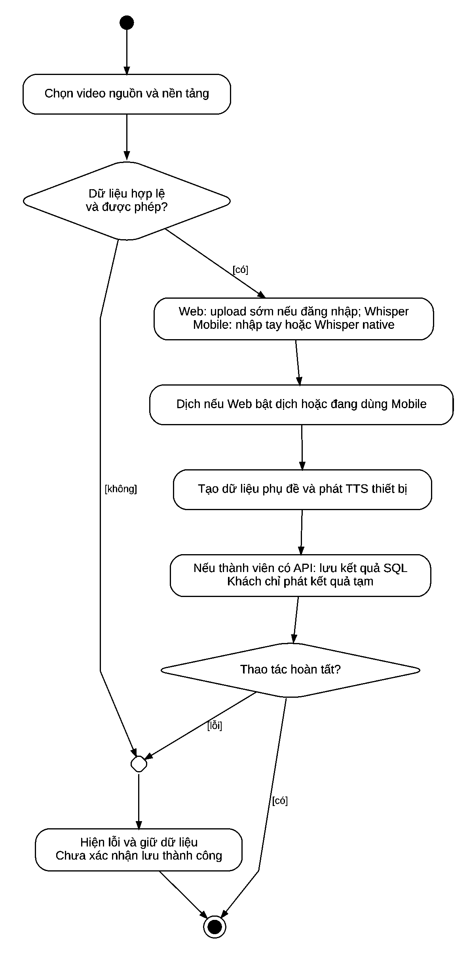

UC05 Web
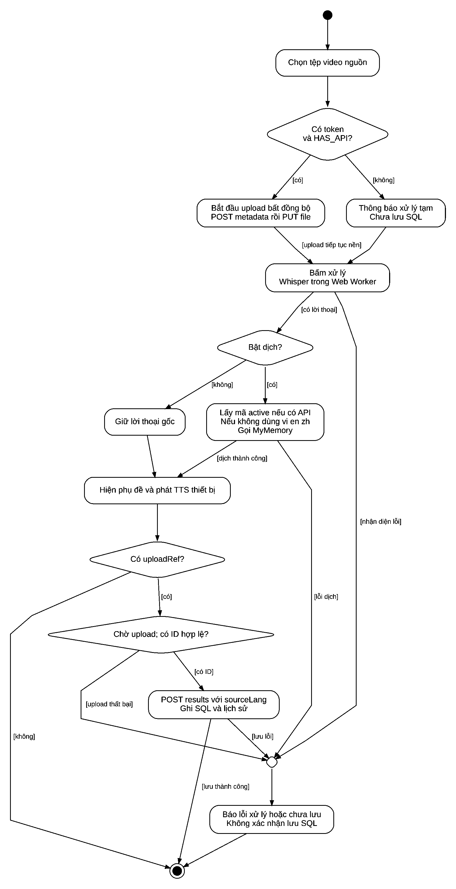

UC05 Mobile
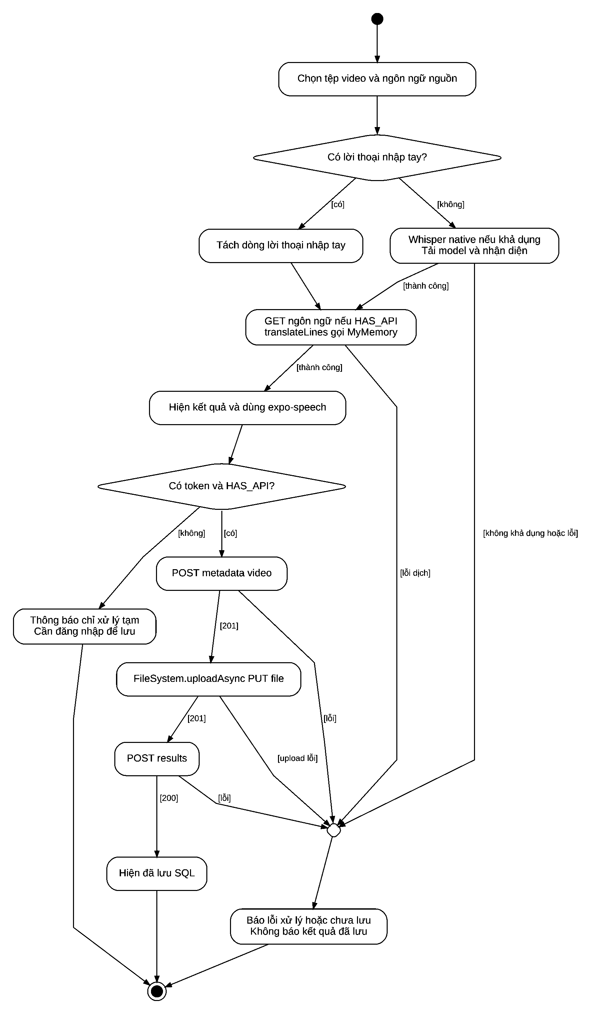

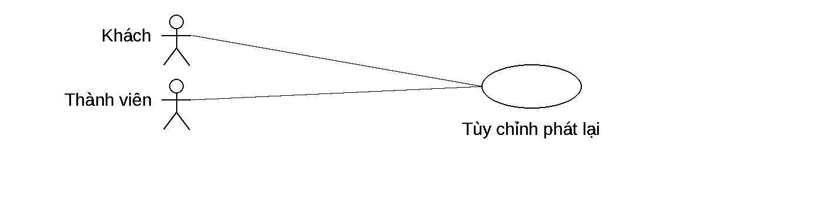
Use Case Number: | UC06
Use Case Name: | Tùy chỉnh phát lại
Actor (s): | Khách hoặc thành viên
Maturity: | Focused
Summary: | Video và phụ đề thay theo vị trí; giọng đọc theo khả năng thiết bị
Basic Course of Events: | Actor Action | System Response
Basic Course of Events: | 1. Chọn giọng, phụ đề, tốc độ hoặc vị trí phát
Basic Course of Events: |  | 2. Cập nhật trạng thái giao diện
Basic Course of Events: |  | 3. Tìm đoạn theo vị trí video
Basic Course of Events: |  | 4. Gọi SpeechSynthesis trên Web hoặc expo-speech trên Mobile
Basic Course of Events: |  | 5. Video và phụ đề thay theo vị trí; giọng đọc theo khả năng thiết bị
Alternative Paths: | Không có luồng thay thế riêng ngoài luồng chính.
Exception Paths: | E1. Thiếu giọng thiết bị: thông báo hoặc tắt giọng; không có file audio được xuất từ Backend
Extension Points: | Không có điểm mở rộng.
Triggers: | Chọn giọng, phụ đề, tốc độ hoặc vị trí phát
Assumptions: | Trình duyệt hoặc thiết bị hỗ trợ giọng đọc (SpeechSynthesis hoặc expo-speech).
Preconditions: | Đã có các đoạn nội dung trong giao diện
Post Conditions: | Video và phụ đề thay theo vị trí; giọng đọc theo khả năng thiết bị
Reference: Business Rules | Demo.jsx, SavedVideo.jsx, DemoScreen.js; Web speech.js; expo-speech
Author(s): | Nhóm Dubchef
Date: | 11-11-2026
Activity Diagram: Next Page

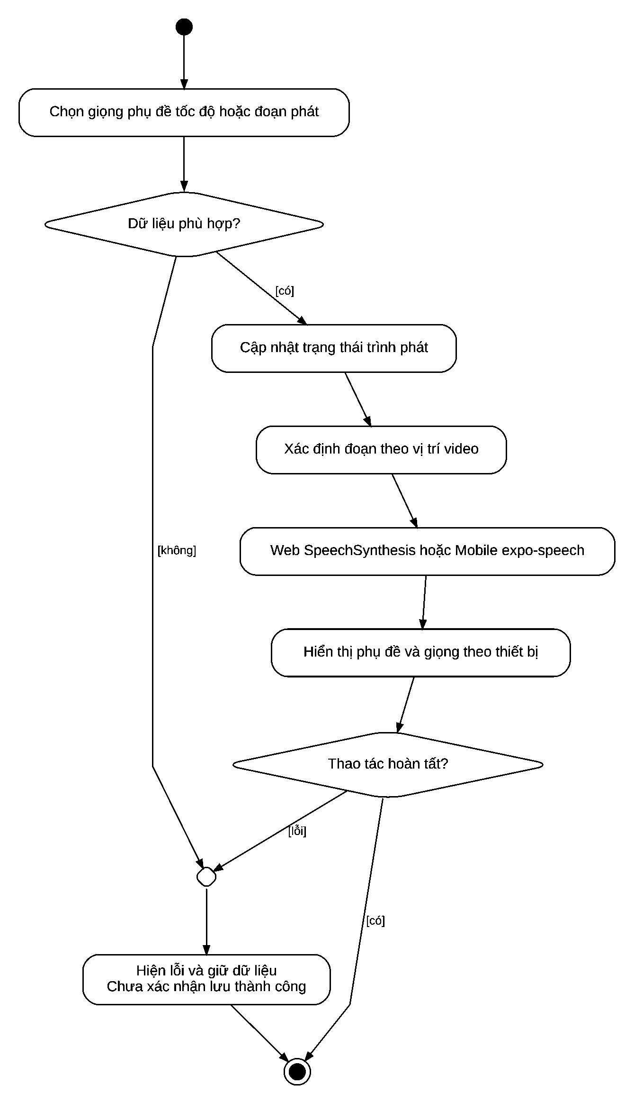

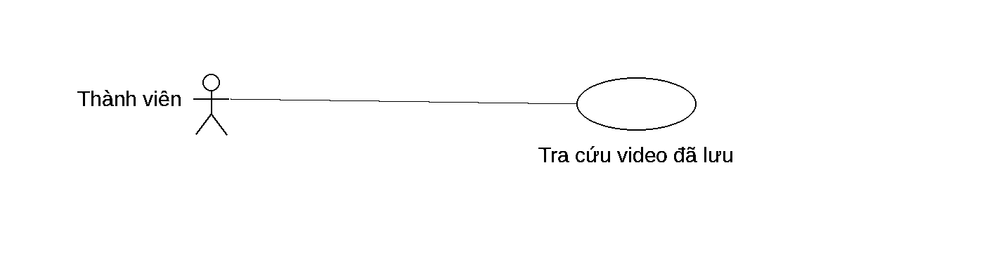
Use Case Number: | UC07
Use Case Name: | Tra cứu video đã lưu
Actor (s): | Thành viên
Maturity: | Focused
Summary: | Web xem lại phụ đề, giọng đọc hoặc tải tệp gốc; Mobile xem danh sách
Basic Course of Events: | Actor Action | System Response
Basic Course of Events: | 1. Mở Tài khoản và chọn video
Basic Course of Events: |  | 2. Xác thực chủ sở hữu
Basic Course of Events: |  | 3. Đọc SQL
Basic Course of Events: |  | 4. Trên Web tải tệp được bảo vệ và mở kết quả
Basic Course of Events: |  | 5. Web xem lại phụ đề, giọng đọc hoặc tải tệp gốc; Mobile xem danh sách
Alternative Paths: | Không có luồng thay thế riêng ngoài luồng chính.
Exception Paths: | E1. Không phải chủ sở hữu, tệp thiếu hoặc mất kết nối: báo lỗi
Extension Points: | Không có điểm mở rộng.
Triggers: | Mở Tài khoản và chọn video
Assumptions: | Backend API và SQL Server đang hoạt động.
Preconditions: | Đã lưu video bằng tài khoản hiện tại
Post Conditions: | Web xem lại phụ đề, giọng đọc hoặc tải tệp gốc; Mobile xem danh sách
Reference: Business Rules | GET /api/videos; GET /api/videos/:id/file và /results
Author(s): | Nhóm Dubchef
Date: | 11-11-2026
Activity Diagram: Next Page

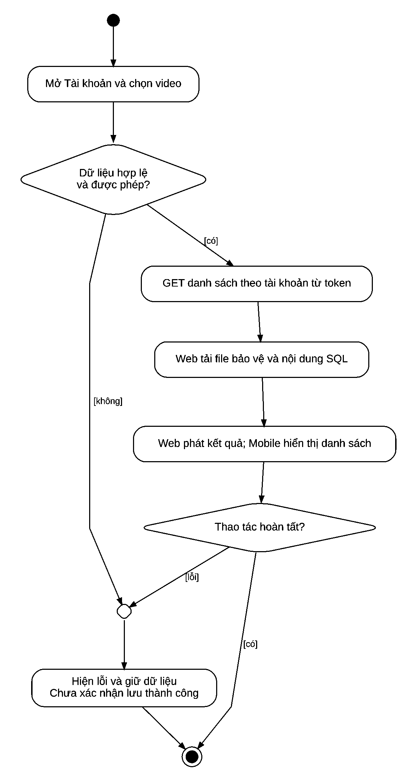

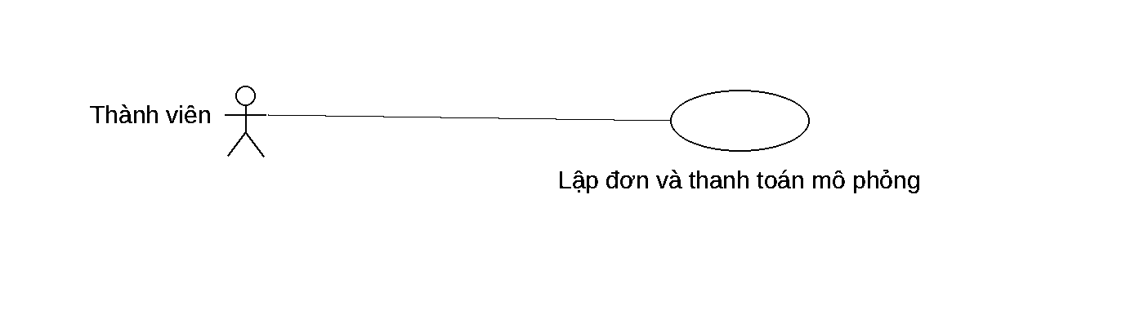
Use Case Number: | UC08
Use Case Name: | Lập đơn và thanh toán mô phỏng
Actor (s): | Thành viên trên Web
Maturity: | Focused
Summary: | Có đơn pending hoặc paid cùng mã tham chiếu mô phỏng
Basic Course of Events: | Actor Action | System Response
Basic Course of Events: | 1. Chọn số video, loại tiền và phương thức
Basic Course of Events: |  | 2. Máy chủ tính giá
Basic Course of Events: |  | 3. Tạo pending
Basic Course of Events: |  | 4. Kiểm tra chủ đơn
Basic Course of Events: |  | 5. Khi mô phỏng được bật thì cập nhật paid và INSERT GiaoDich trong một transaction
Basic Course of Events: |  | 6. Có đơn pending hoặc paid cùng mã tham chiếu mô phỏng
Alternative Paths: | Không có luồng thay thế riêng ngoài luồng chính.
Exception Paths: | E1. Sai chủ đơn bị từ chối; mô phỏng tắt trả 503; đơn không còn pending trả 409; chưa xác minh tiền ngân hàng
Extension Points: | Không có điểm mở rộng.
Triggers: | Chọn số video, loại tiền và phương thức
Assumptions: | Backend API và SQL Server đang hoạt động.
Preconditions: | Token hợp lệ; tạo đơn không cần bật mô phỏng; xác nhận paid cần PAYMENT_DEMO=true
Post Conditions: | Có đơn pending hoặc paid cùng mã tham chiếu mô phỏng
Reference: Business Rules | Checkout.jsx → /api/orders và /api/orders/:id/pay → db.js createOrder/payOrder
Author(s): | Nhóm Dubchef
Date: | 11-11-2026
Activity Diagram: Next Page

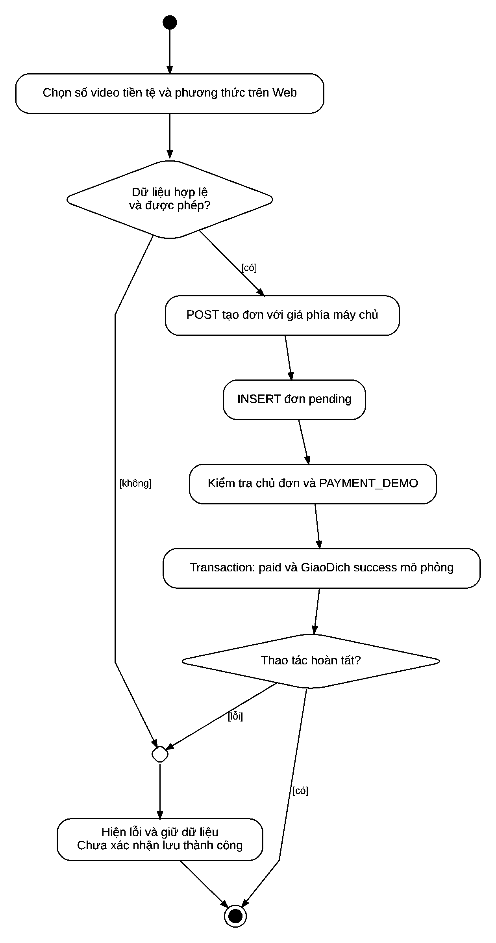

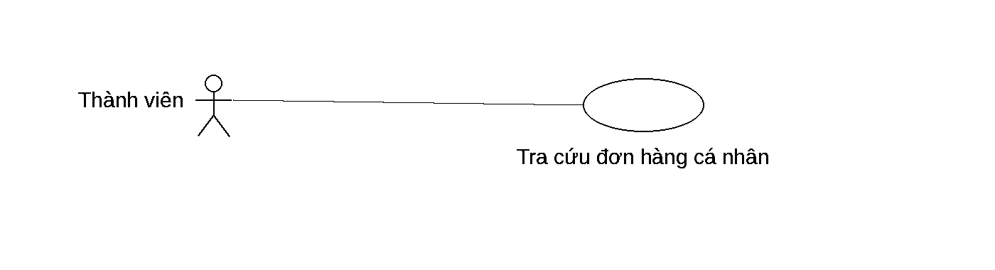
Use Case Number: | UC09
Use Case Name: | Tra cứu đơn hàng cá nhân
Actor (s): | Thành viên
Maturity: | Focused
Summary: | Chỉ thấy đơn thuộc tài khoản hiện tại
Basic Course of Events: | Actor Action | System Response
Basic Course of Events: | 1. Mở danh sách đơn hàng trong Tài khoản
Basic Course of Events: |  | 2. Lọc đơn theo email từ token
Basic Course of Events: |  | 3. Trả trạng thái và số tiền
Basic Course of Events: |  | 4. Chỉ thấy đơn thuộc tài khoản hiện tại
Alternative Paths: | Không có luồng thay thế riêng ngoài luồng chính.
Exception Paths: | E1. Token hết hạn hoặc SQL lỗi: báo lỗi
Extension Points: | Không có điểm mở rộng.
Triggers: | Mở danh sách đơn hàng trong Tài khoản
Assumptions: | Backend API và SQL Server đang hoạt động.
Preconditions: | Token hợp lệ
Post Conditions: | Chỉ thấy đơn thuộc tài khoản hiện tại
Reference: Business Rules | GET /api/orders → DonHang và GiaoDich
Author(s): | Nhóm Dubchef
Date: | 11-11-2026
Activity Diagram: Next Page

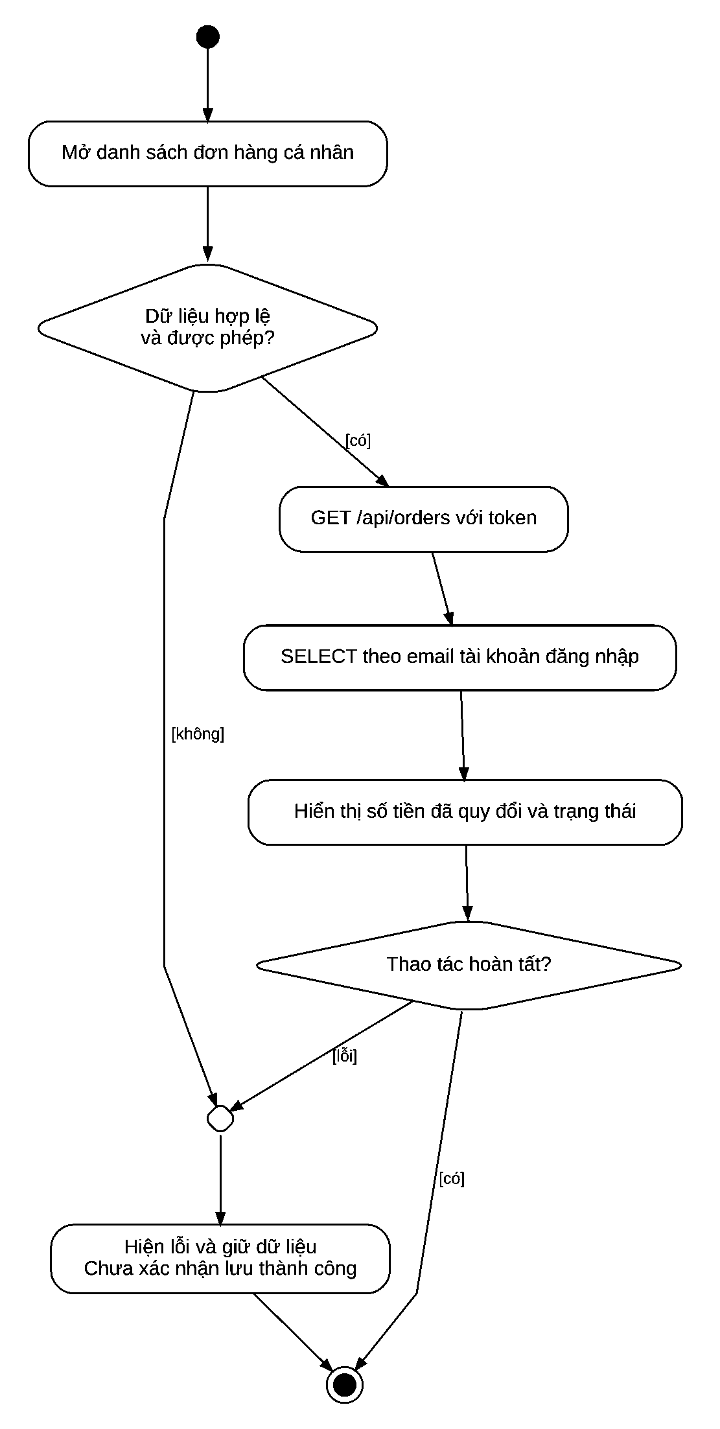

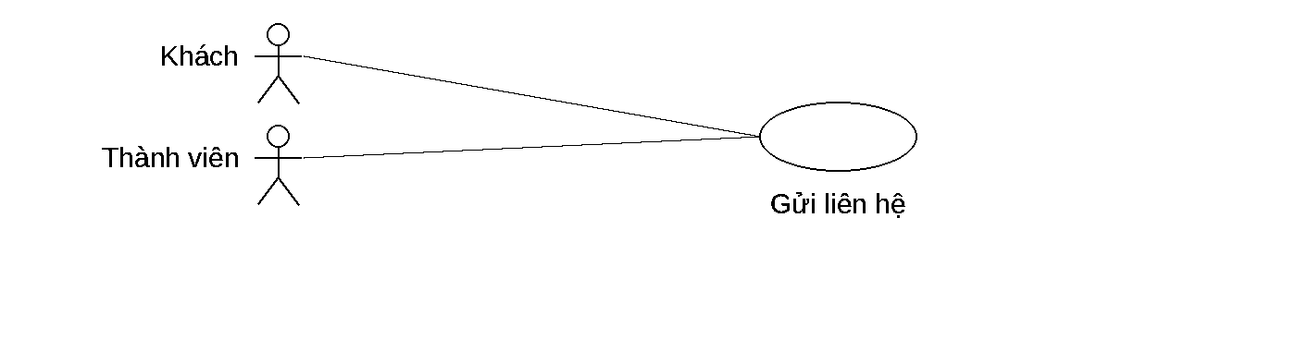
Use Case Number: | UC10
Use Case Name: | Gửi liên hệ
Actor (s): | Khách hoặc thành viên
Maturity: | Focused
Summary: | Thông báo tiếp nhận, Admin thấy tin mới
Basic Course of Events: | Actor Action | System Response
Basic Course of Events: | 1. Nhập tên, email liên hệ và nội dung
Basic Course of Events: |  | 2. Kiểm tra dữ liệu
Basic Course of Events: |  | 3. Ghi tin liên hệ SQL
Basic Course of Events: |  | 4. Thông báo tiếp nhận, Admin thấy tin mới
Alternative Paths: | Không có luồng thay thế riêng ngoài luồng chính.
Exception Paths: | E1. Thiếu nội dung hoặc mất mạng: giữ dữ liệu để thử lại
Extension Points: | Không có điểm mở rộng.
Triggers: | Nhập tên, email liên hệ và nội dung
Assumptions: | Backend API và SQL Server đang hoạt động.
Preconditions: | Không bắt buộc đăng nhập
Post Conditions: | Thông báo tiếp nhận, Admin thấy tin mới
Reference: Business Rules | POST /api/contact → LienHe; email liên hệ chưa được xác minh
Author(s): | Nhóm Dubchef
Date: | 11-11-2026
Activity Diagram: Next Page

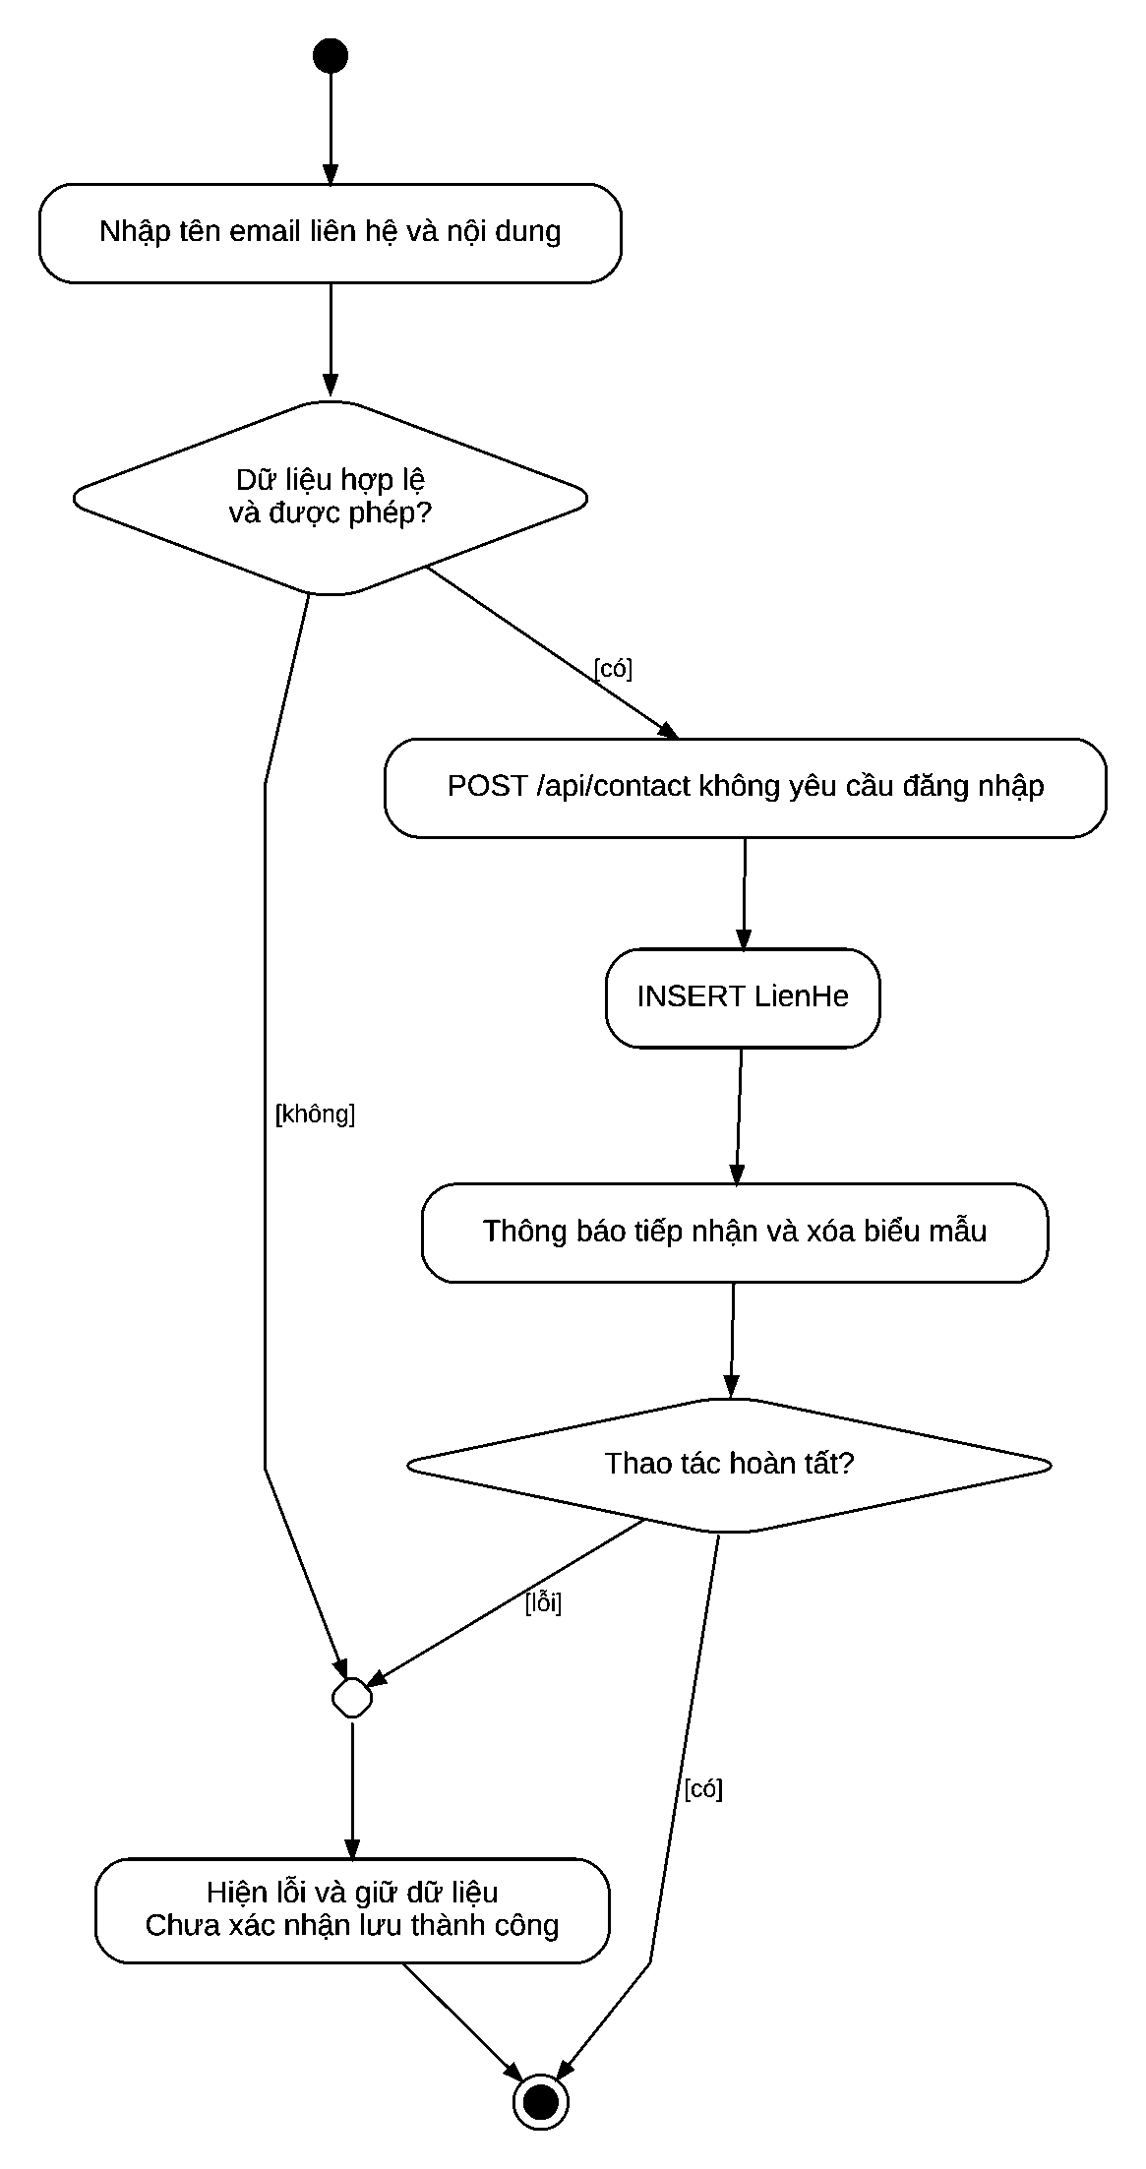

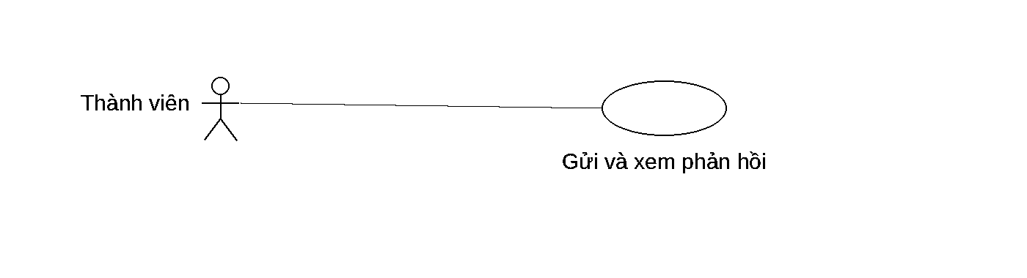
Use Case Number: | UC11
Use Case Name: | Gửi và xem phản hồi
Actor (s): | Thành viên trên Web và Mobile
Maturity: | Focused
Summary: | Hiện phản hồi của mình và trả lời từ Admin
Basic Course of Events: | Actor Action | System Response
Basic Course of Events: | 1. Nhập nội dung; Web có thể gắn mã video, Mobile gửi nội dung
Basic Course of Events: |  | 2. API lấy danh tính từ token
Basic Course of Events: |  | 3. Ghi PhanHoi
Basic Course of Events: |  | 4. Đọc lại phản hồi và câu trả lời theo tài khoản
Basic Course of Events: |  | 5. Hiện phản hồi của mình và trả lời từ Admin
Alternative Paths: | Không có luồng thay thế riêng ngoài luồng chính.
Exception Paths: | E1. Video không thuộc tài khoản hoặc nội dung không hợp lệ bị từ chối
Extension Points: | Không có điểm mở rộng.
Triggers: | Nhập nội dung; Web có thể gắn mã video, Mobile gửi nội dung
Assumptions: | Backend API và SQL Server đang hoạt động.
Preconditions: | Token hợp lệ; trên Web nếu chọn video thì phải thuộc tài khoản
Post Conditions: | Hiện phản hồi của mình và trả lời từ Admin
Reference: Business Rules | POST và GET /api/feedback → PhanHoi
Author(s): | Nhóm Dubchef
Date: | 11-11-2026
Activity Diagram: Next Page

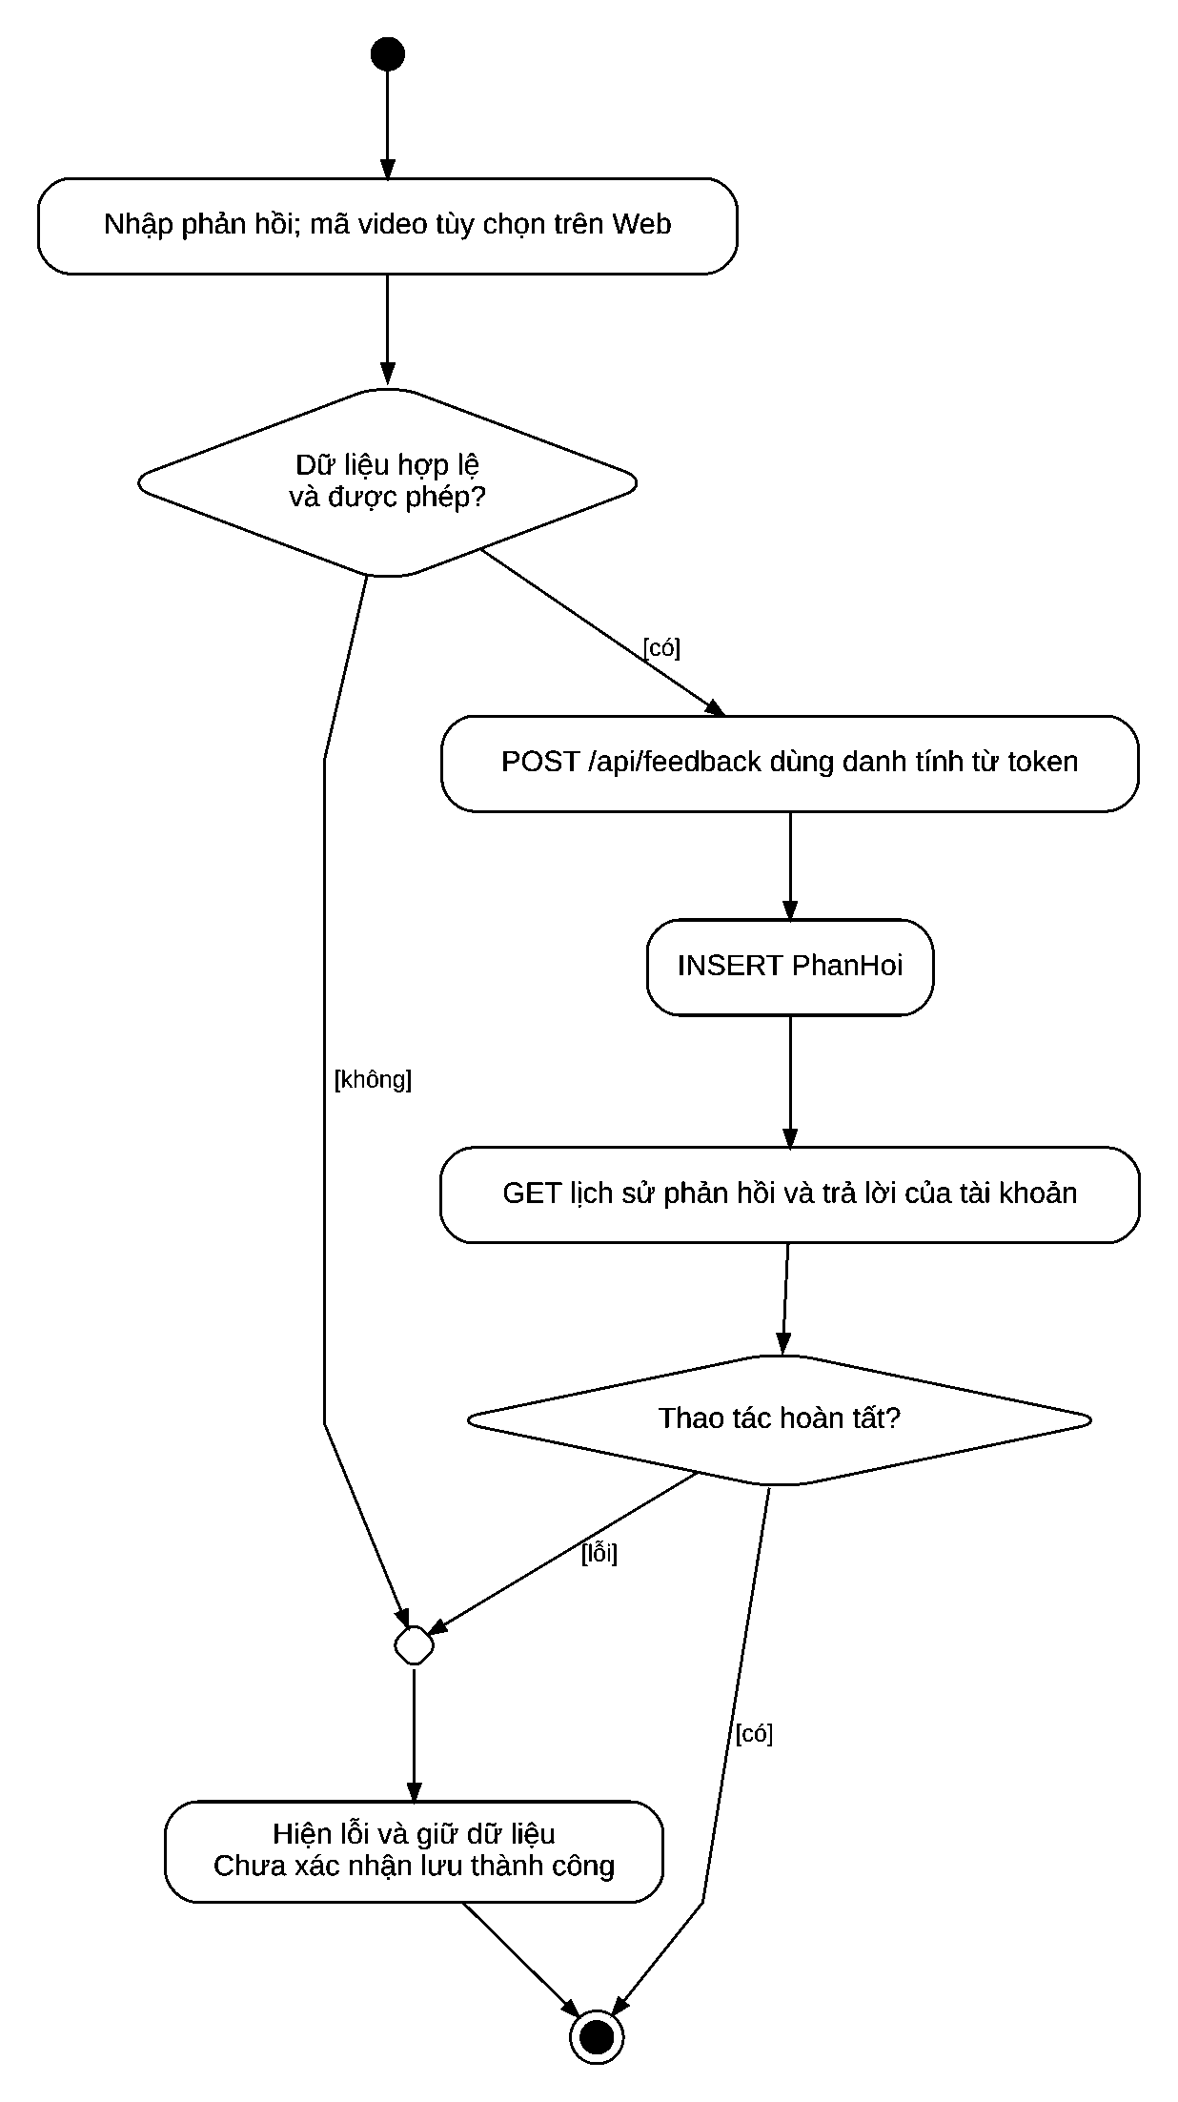

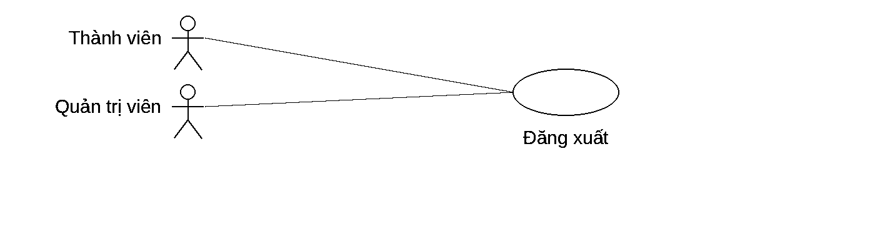
Use Case Number: | UC12
Use Case Name: | Đăng xuất
Actor (s): | Thành viên hoặc quản trị viên
Maturity: | Focused
Summary: | Giao diện khách; dữ liệu SQL không bị xóa
Basic Course of Events: | Actor Action | System Response
Basic Course of Events: | 1. Chọn Đăng xuất
Basic Course of Events: |  | 2. Xóa phiên localStorage hoặc AsyncStorage
Basic Course of Events: |  | 3. Cập nhật AuthContext về trạng thái khách
Basic Course of Events: |  | 4. Giao diện khách; dữ liệu SQL không bị xóa
Alternative Paths: | Không có luồng thay thế riêng ngoài luồng chính.
Exception Paths: | E1. Không có API thu hồi token; token đã cấp có thể còn hiệu lực đến hạn nếu tài khoản vẫn hợp lệ
Extension Points: | Không có điểm mở rộng.
Triggers: | Chọn Đăng xuất
Assumptions: | Ứng dụng Web hoặc Mobile đang mở; không cần gọi Backend.
Preconditions: | Có hoặc không có phiên trên thiết bị
Post Conditions: | Giao diện khách; dữ liệu SQL không bị xóa
Reference: Business Rules | AuthContext Web/Mobile và api/client.js session.clear
Author(s): | Nhóm Dubchef
Date: | 11-11-2026
Activity Diagram: Next Page

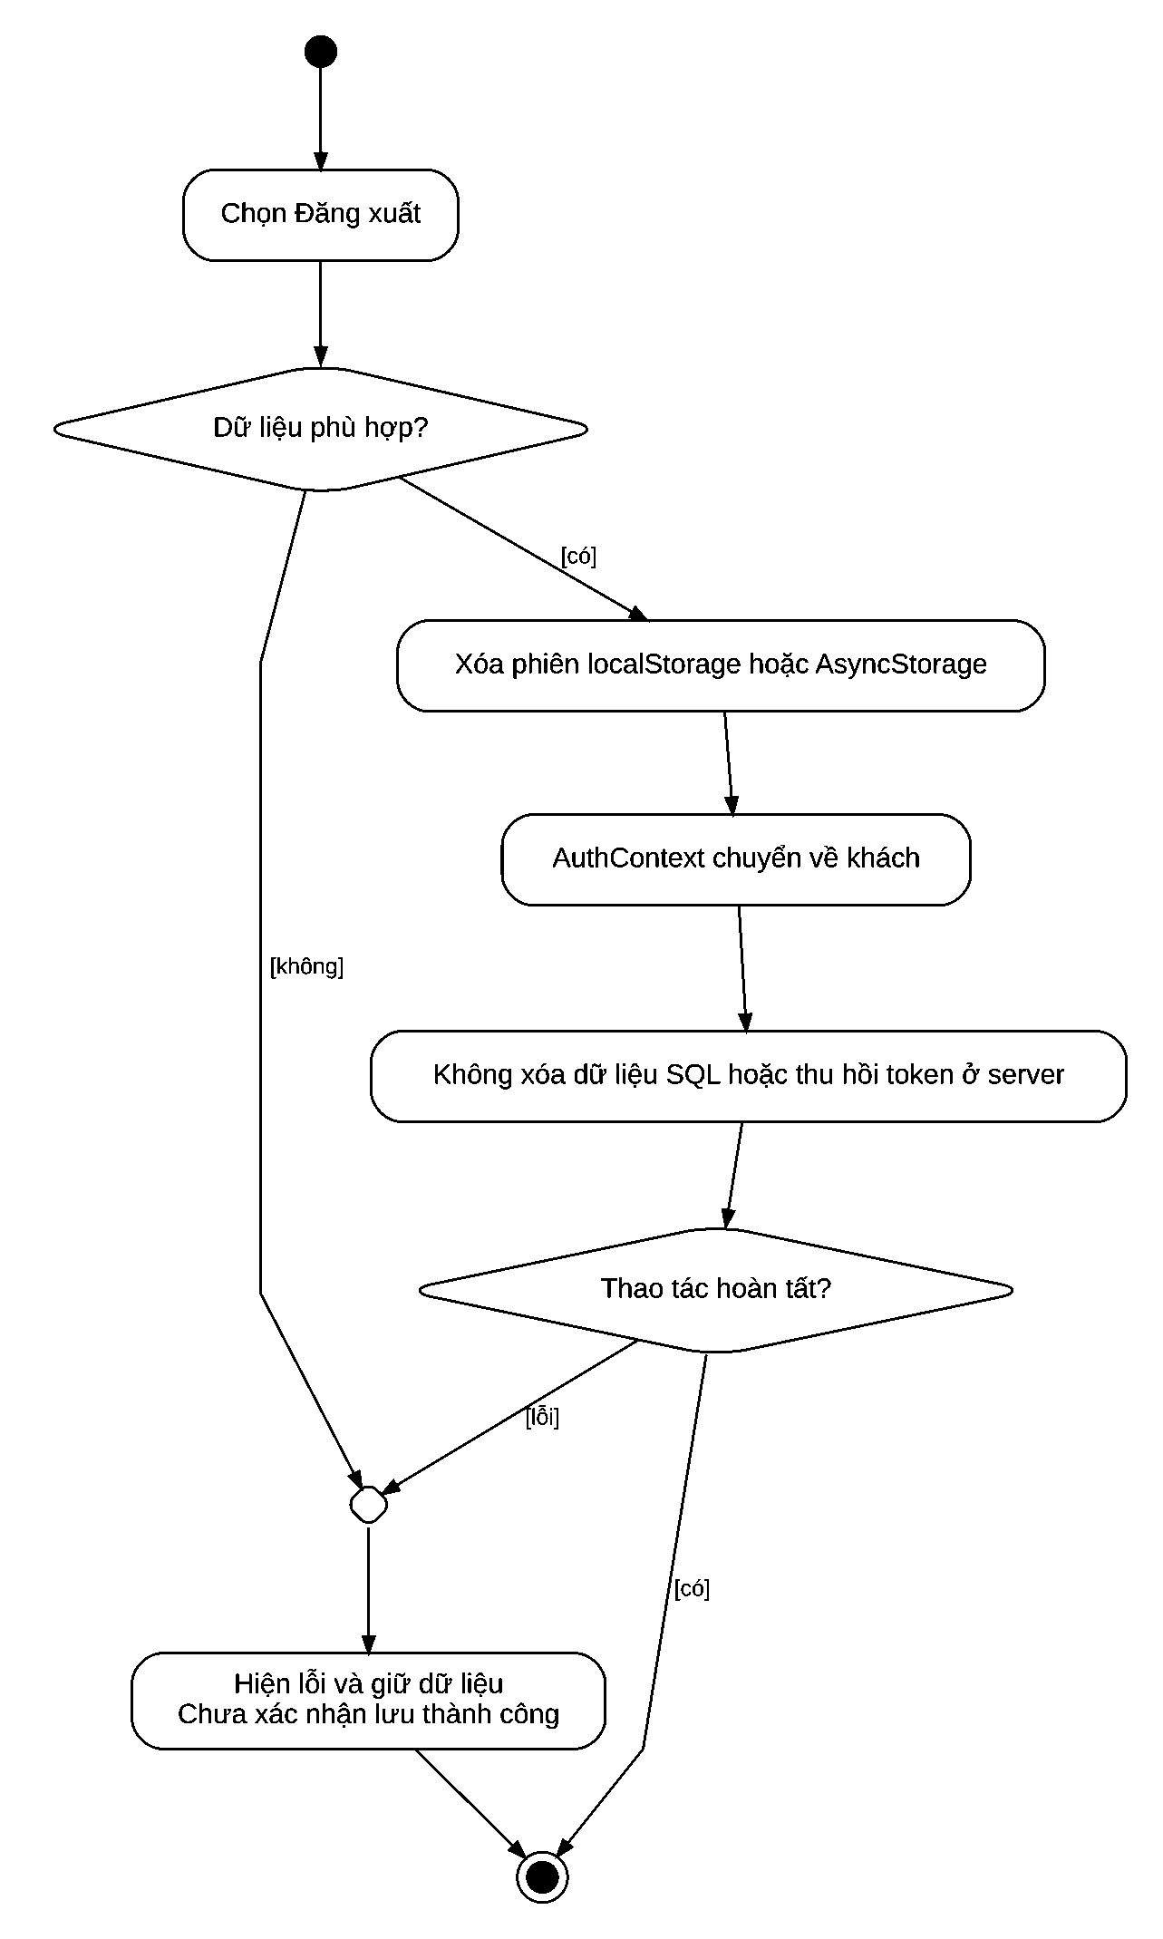

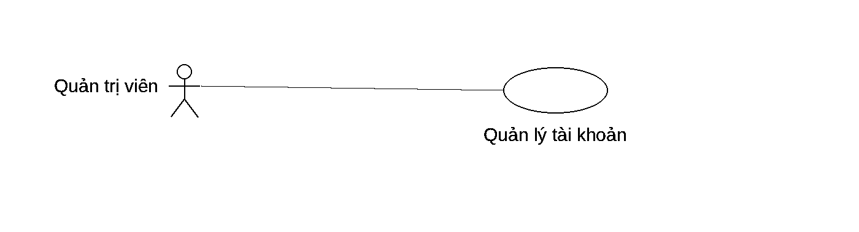
Use Case Number: | UC13
Use Case Name: | Quản lý tài khoản
Actor (s): | Quản trị viên
Maturity: | Focused
Summary: | Danh sách mới và trạng thái được lưu
Basic Course of Events: | Actor Action | System Response
Basic Course of Events: | 1. Tìm tài khoản, khóa, mở khóa hoặc yêu cầu xóa
Basic Course of Events: |  | 2. Kiểm tra quyền
Basic Course of Events: |  | 3. Đọc hoặc cập nhật NguoiDung
Basic Course of Events: |  | 4. Bảo vệ tài khoản có dữ liệu liên kết
Basic Course of Events: |  | 5. Danh sách mới và trạng thái được lưu
Alternative Paths: | Không có luồng thay thế riêng ngoài luồng chính.
Exception Paths: | E1. Không cho sửa Admin bằng API này; có dữ liệu liên kết thì từ chối xóa và đề nghị khóa
Extension Points: | Không có điểm mở rộng.
Triggers: | Tìm tài khoản, khóa, mở khóa hoặc yêu cầu xóa
Assumptions: | Backend API và SQL Server đang hoạt động.
Preconditions: | Đăng nhập bằng quyền admin
Post Conditions: | Danh sách mới và trạng thái được lưu
Reference: Business Rules | GET PATCH DELETE /api/admin/users → NguoiDung
Author(s): | Nhóm Dubchef
Date: | 11-11-2026
Activity Diagram: Next Page

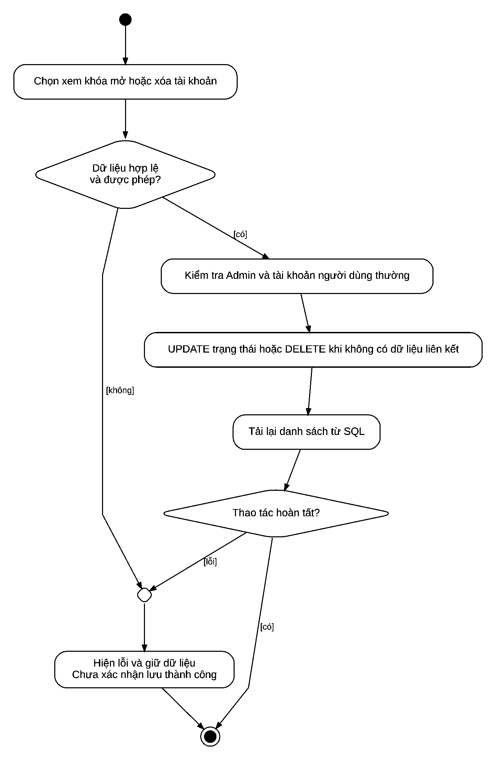

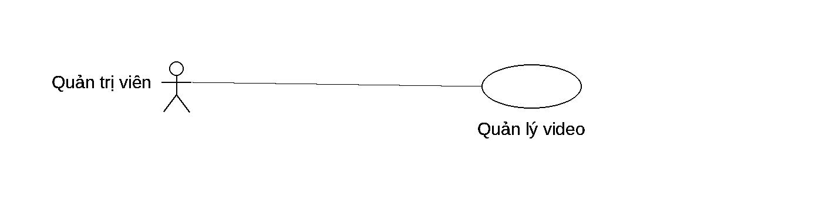
Use Case Number: | UC14
Use Case Name: | Quản lý video
Actor (s): | Quản trị viên trên Web
Maturity: | Focused
Summary: | Danh sách và trạng thái cập nhật; phụ đề/thuyết minh của video bị xóa theo FK
Basic Course of Events: | Actor Action | System Response
Basic Course of Events: | 1. Tìm, xem video, đổi trạng thái hoặc xác nhận xóa
Basic Course of Events: |  | 2. Đọc SQL và mở tệp bảo vệ
Basic Course of Events: |  | 3. PATCH trạng thái hoặc DELETE video. Sau xóa SQL, API thử dọn tệp nếu đường dẫn nằm trong uploads
Basic Course of Events: |  | 4. Danh sách và trạng thái cập nhật; phụ đề/thuyết minh của video bị xóa theo FK
Alternative Paths: | Không có luồng thay thế riêng ngoài luồng chính.
Exception Paths: | E1. Không tồn tại hoặc SQL lỗi thì báo lỗi. Nếu dọn tệp vật lý thất bại, việc xóa SQL không bị đảo ngược
Extension Points: | Không có điểm mở rộng.
Triggers: | Tìm, xem video, đổi trạng thái hoặc xác nhận xóa
Assumptions: | Backend API và SQL Server đang hoạt động.
Preconditions: | Token admin hợp lệ
Post Conditions: | Danh sách và trạng thái cập nhật; phụ đề/thuyết minh của video bị xóa theo FK
Reference: Business Rules | /api/admin/videos; /api/videos/:id/file và /results; Video, PhuDe, ThuyetMinh, uploads
Author(s): | Nhóm Dubchef
Date: | 11-11-2026
Activity Diagram: Next Page

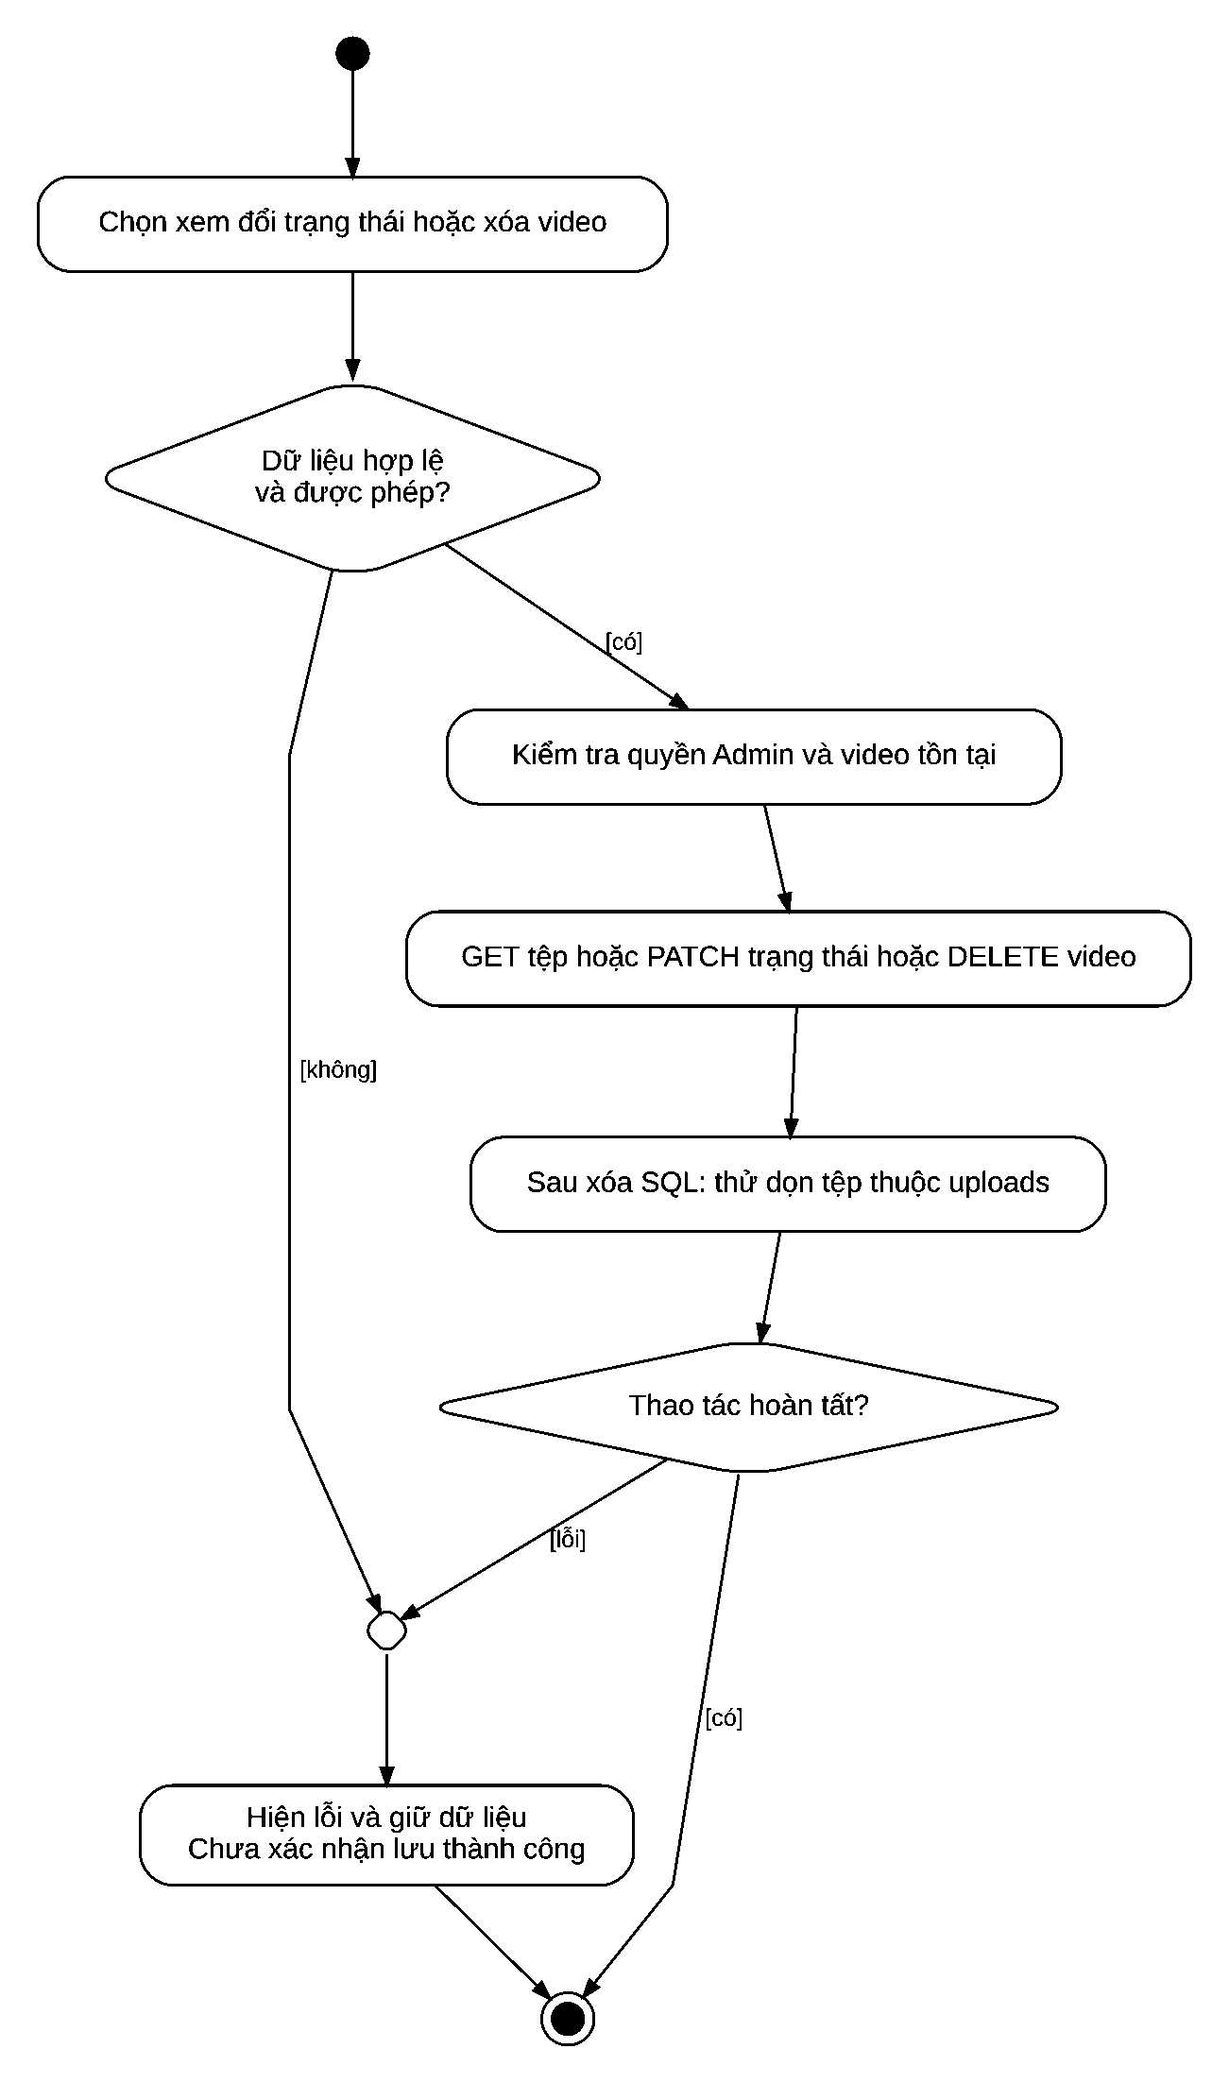

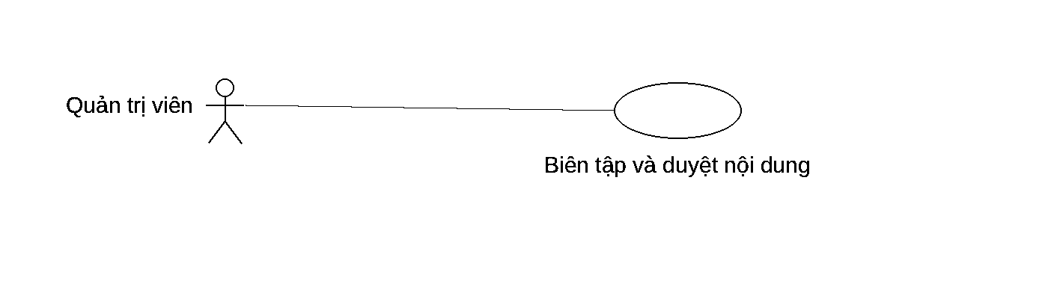
Use Case Number: | UC15
Use Case Name: | Biên tập và duyệt nội dung
Actor (s): | Quản trị viên trên Web
Maturity: | Focused
Summary: | Transaction ghi nội dung, trạng thái, phiên bản tăng và LichSuNoiDung
Basic Course of Events: | Actor Action | System Response
Basic Course of Events: | 1. Chọn thuyết minh hoặc phụ đề theo video và ngôn ngữ
Basic Course of Events: |  | 2. Đọc nội dung và phiên bản
Basic Course of Events: |  | 3. Kiểm tra mốc không chồng lấn
Basic Course of Events: |  | 4. Lưu draft/reviewing. Chỉ chuyển reviewing sang published khi nội dung không thay đổi. Nếu sửa nội dung published phải lưu về draft
Basic Course of Events: |  | 5. Transaction ghi nội dung, trạng thái, phiên bản tăng và LichSuNoiDung
Alternative Paths: | Không có luồng thay thế riêng ngoài luồng chính.
Exception Paths: | E1. Phiên bản cũ trả 409; sai quy trình duyệt trả 409; mốc sai trả 400; không có xóa riêng bản nội dung trên UI
Extension Points: | Không có điểm mở rộng.
Triggers: | Chọn thuyết minh hoặc phụ đề theo video và ngôn ngữ
Assumptions: | Backend API và SQL Server đang hoạt động.
Preconditions: | Token admin hợp lệ và video tồn tại
Post Conditions: | Transaction ghi nội dung, trạng thái, phiên bản tăng và LichSuNoiDung
Reference: Business Rules | AdminMediaResults.jsx → PUT /api/admin/media/:kind/:id/:language → adminOperations.js saveManagedMedia
Author(s): | Nhóm Dubchef
Date: | 11-11-2026
Activity Diagram: Next Page

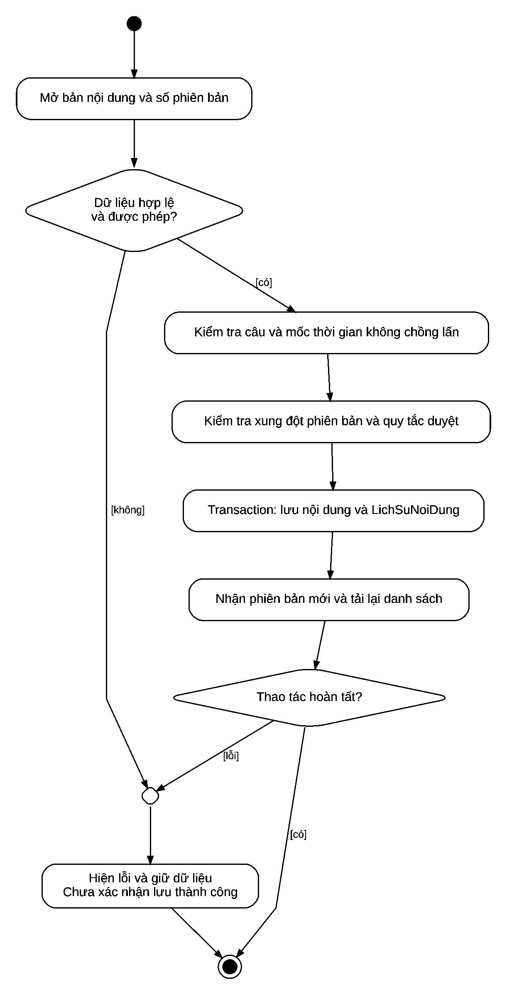

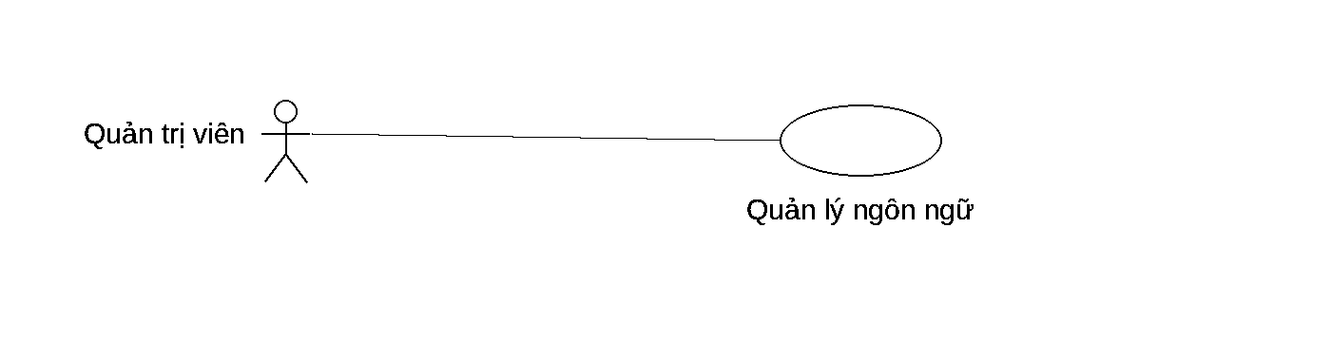
Use Case Number: | UC16
Use Case Name: | Quản lý ngôn ngữ
Actor (s): | Quản trị viên
Maturity: | Focused
Summary: | Danh mục mới được lưu và lần dịch sau dùng danh mục đang bật
Basic Course of Events: | Actor Action | System Response
Basic Course of Events: | 1. Thêm mã, sửa tên hoặc bật tắt ngôn ngữ
Basic Course of Events: |  | 2. Validate mã và tên
Basic Course of Events: |  | 3. Ghi SQL
Basic Course of Events: |  | 4. Công khai các mã được bật mà bộ dịch hỗ trợ
Basic Course of Events: |  | 5. Danh mục mới được lưu và lần dịch sau dùng danh mục đang bật
Alternative Paths: | Không có luồng thay thế riêng ngoài luồng chính.
Exception Paths: | E1. Mã trùng: 409; mã ngoài vi/en/zh chỉ lưu danh mục, chưa thêm bộ dịch
Extension Points: | Không có điểm mở rộng.
Triggers: | Thêm mã, sửa tên hoặc bật tắt ngôn ngữ
Assumptions: | Backend API và SQL Server đang hoạt động.
Preconditions: | Token admin hợp lệ
Post Conditions: | Danh mục mới được lưu và lần dịch sau dùng danh mục đang bật
Reference: Business Rules | /api/admin/languages và /api/languages → NgonNgu
Author(s): | Nhóm Dubchef
Date: | 11-11-2026
Activity Diagram: Next Page

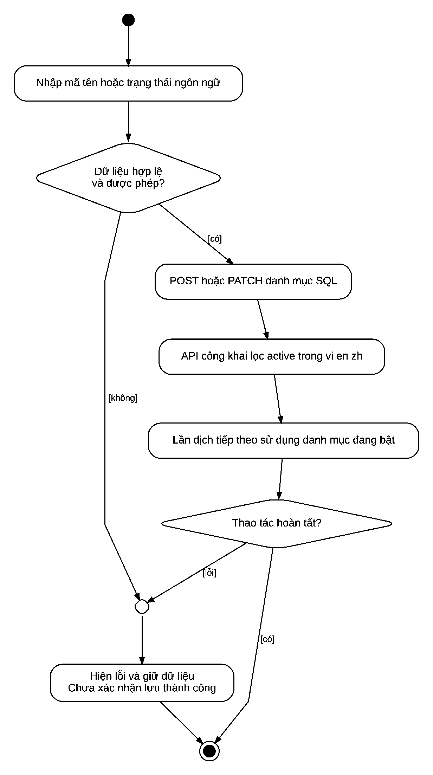

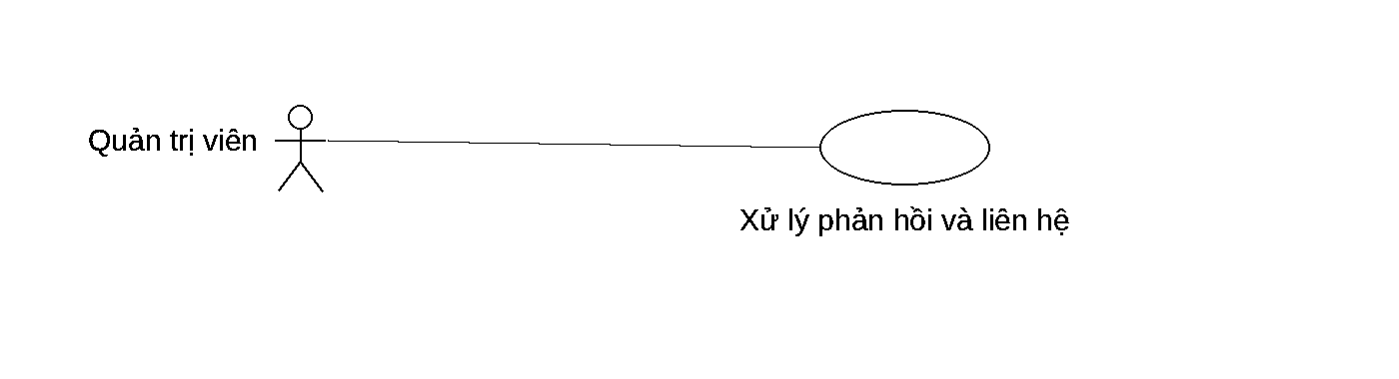
Use Case Number: | UC17
Use Case Name: | Xử lý phản hồi và liên hệ
Actor (s): | Quản trị viên
Maturity: | Focused
Summary: | Thành viên xem trả lời cho PhanHoi; liên hệ khách được quản lý nội bộ
Basic Course of Events: | Actor Action | System Response
Basic Course of Events: | 1. Lọc yêu cầu, nhập trả lời, ưu tiên và trạng thái
Basic Course of Events: |  | 2. Phân biệt nguồn f hoặc c
Basic Course of Events: |  | 3. Kiểm tra câu trả lời
Basic Course of Events: |  | 4. Ghi cập nhật và lịch sử cùng transaction
Basic Course of Events: |  | 5. Thành viên xem trả lời cho PhanHoi; liên hệ khách được quản lý nội bộ
Alternative Paths: | Không có luồng thay thế riêng ngoài luồng chính.
Exception Paths: | E1. Đã giải quyết nhưng chưa trả lời: từ chối; không tồn tại: 404
Extension Points: | Không có điểm mở rộng.
Triggers: | Lọc yêu cầu, nhập trả lời, ưu tiên và trạng thái
Assumptions: | Backend API và SQL Server đang hoạt động.
Preconditions: | Có yêu cầu hỗ trợ; token admin hợp lệ
Post Conditions: | Thành viên xem trả lời cho PhanHoi; liên hệ khách được quản lý nội bộ
Reference: Business Rules | /api/admin/feedback và history → PhanHoi, LienHe, LichSuXuLyPhanHoi
Author(s): | Nhóm Dubchef
Date: | 11-11-2026
Activity Diagram: Next Page

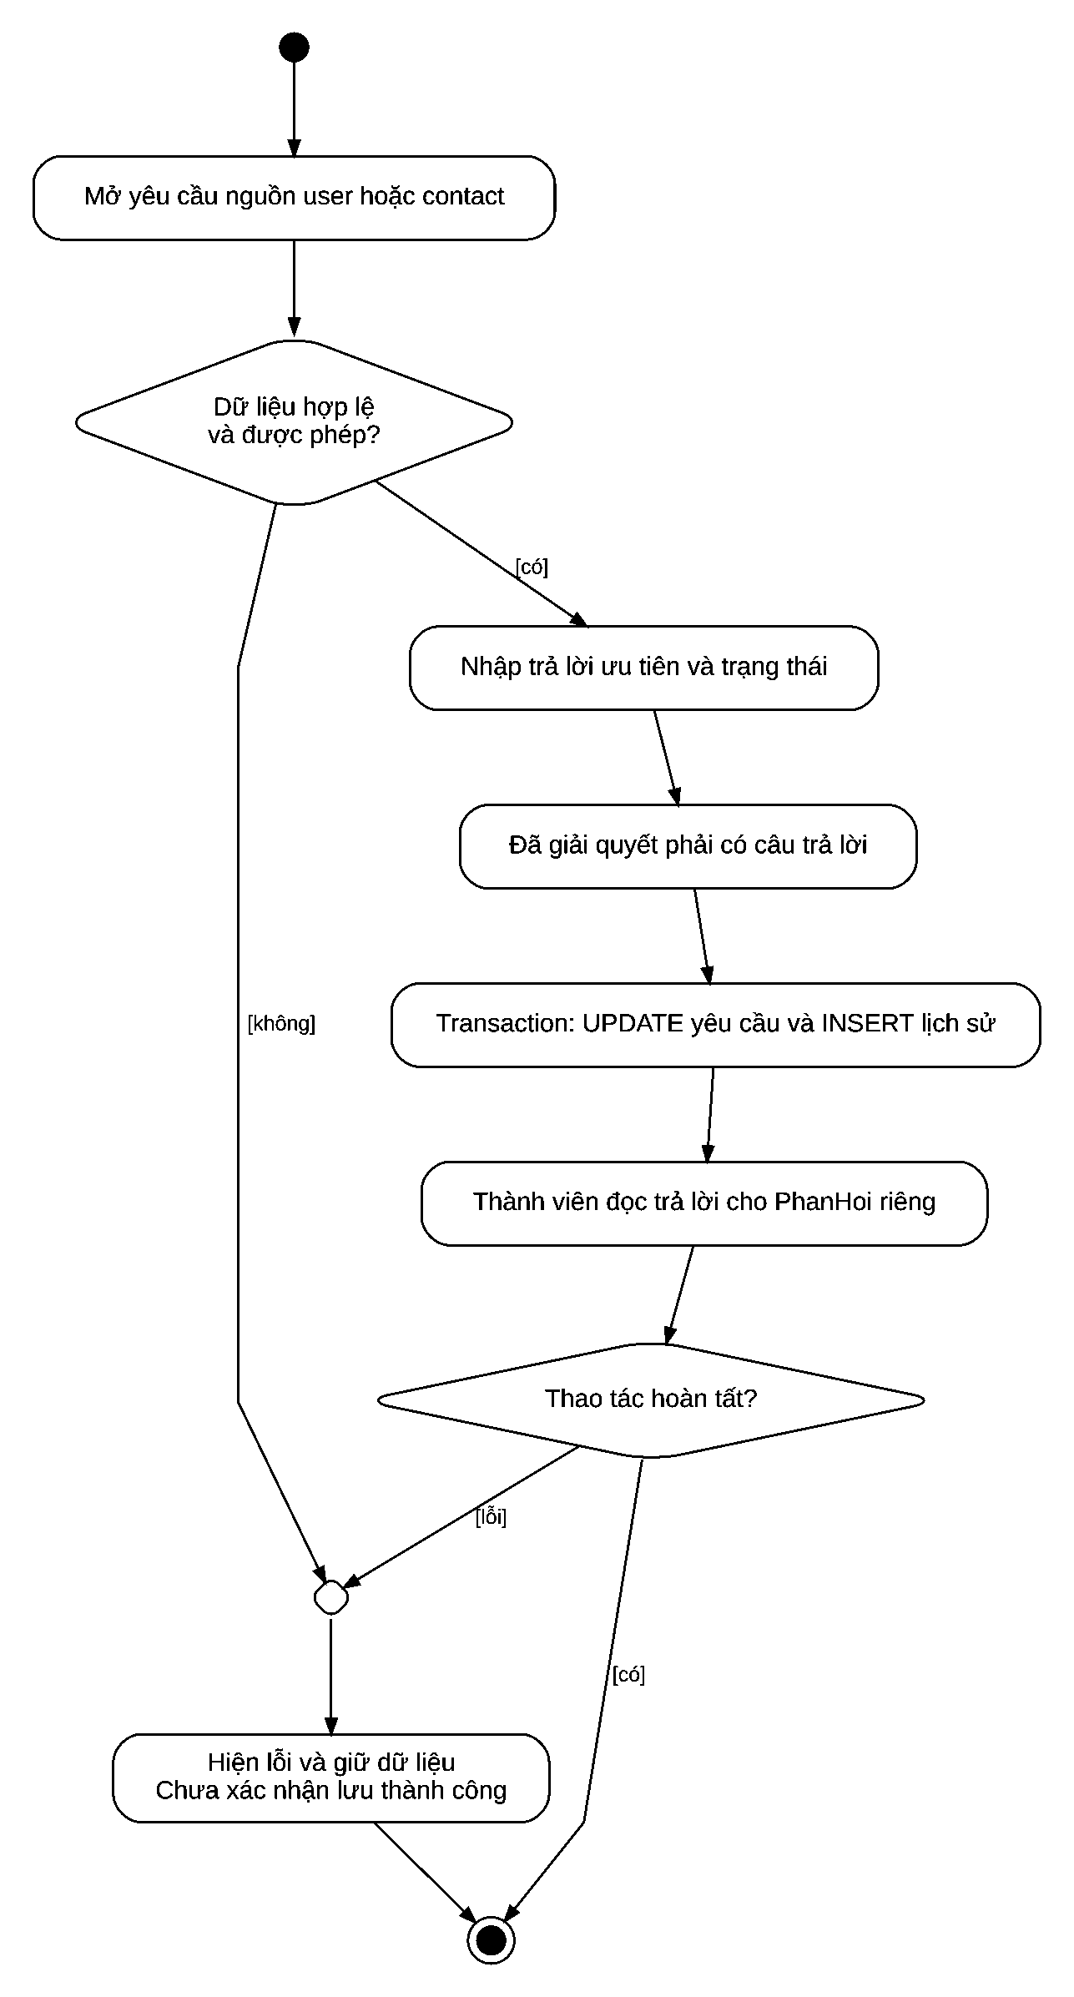

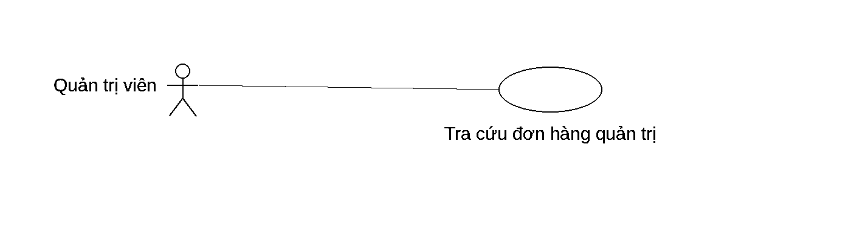
Use Case Number: | UC18
Use Case Name: | Tra cứu đơn hàng quản trị
Actor (s): | Quản trị viên
Maturity: | Focused
Summary: | Xem đơn, tiền, loại tiền, phương thức và mã tham chiếu
Basic Course of Events: | Actor Action | System Response
Basic Course of Events: | 1. Mở Đơn hàng và giao dịch
Basic Course of Events: |  | 2. Truy vấn tối đa 500 đơn gần nhất cùng giao dịch thành công
Basic Course of Events: |  | 3. Xem đơn, tiền, loại tiền, phương thức và mã tham chiếu
Alternative Paths: | Không có luồng thay thế riêng ngoài luồng chính.
Exception Paths: | E1. SQL lỗi: hiển thị lỗi; Admin không tự xác minh tiền thật
Extension Points: | Không có điểm mở rộng.
Triggers: | Mở Đơn hàng và giao dịch
Assumptions: | Backend API và SQL Server đang hoạt động.
Preconditions: | Token admin hợp lệ
Post Conditions: | Xem đơn, tiền, loại tiền, phương thức và mã tham chiếu
Reference: Business Rules | GET /api/admin/orders → DonHang và GiaoDich
Author(s): | Nhóm Dubchef
Date: | 11-11-2026
Activity Diagram: Next Page

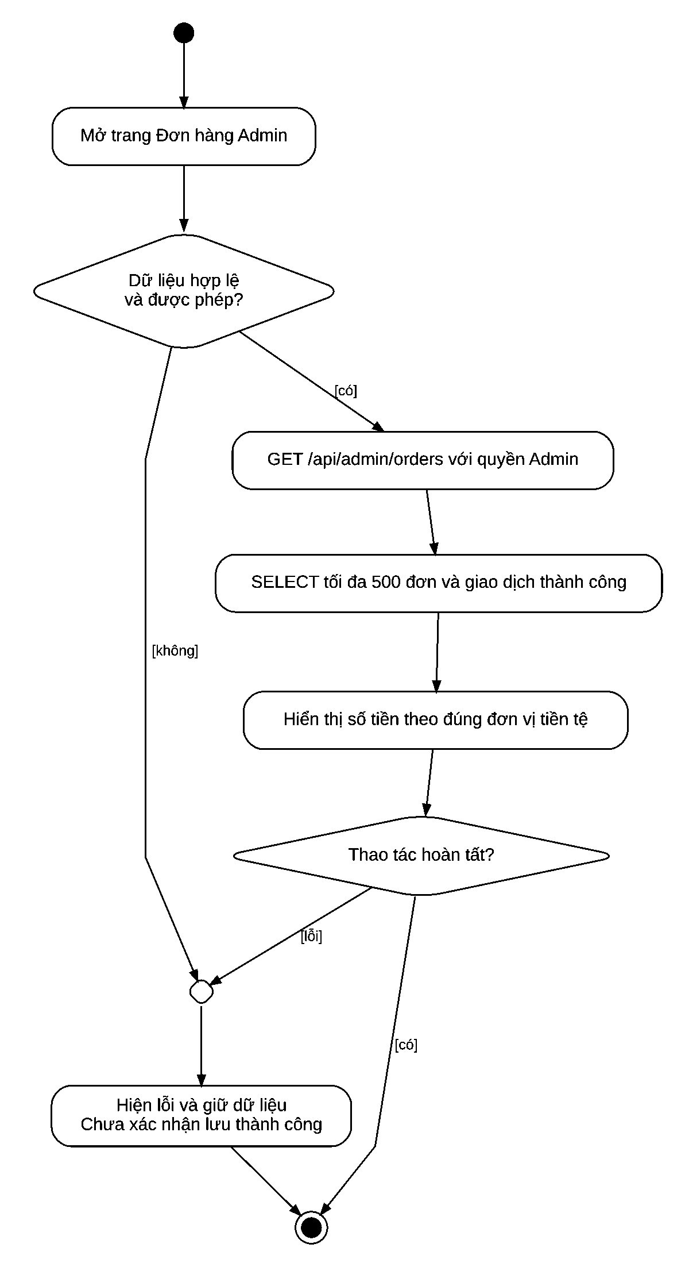

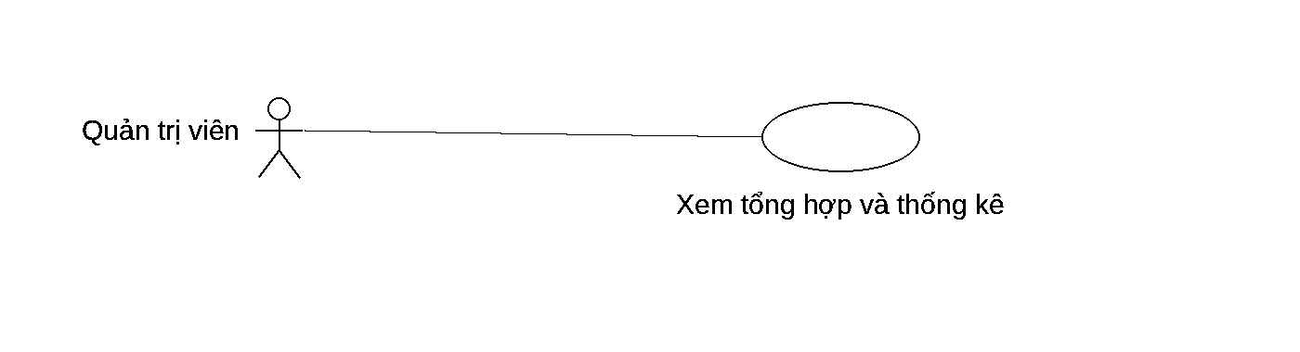
Use Case Number: | UC19
Use Case Name: | Xem tổng hợp và thống kê
Actor (s): | Quản trị viên
Maturity: | Focused
Summary: | Hiện KPI, biểu đồ, dữ liệu mới; tự tải lại theo trang
Basic Course of Events: | Actor Action | System Response
Basic Course of Events: | 1. Chọn Tổng hợp, Tổng quan hoặc thống kê QR theo 7, 14, 30 ngày
Basic Course of Events: |  | 2. Truy vấn bảng nghiệp vụ
Basic Course of Events: |  | 3. Nhóm theo ngày UTC cộng 7
Basic Course of Events: |  | 4. Tính tổng và so sánh kỳ trước
Basic Course of Events: |  | 5. Hiện KPI, biểu đồ, dữ liệu mới; tự tải lại theo trang
Alternative Paths: | Không có luồng thay thế riêng ngoài luồng chính.
Exception Paths: | E1. Không truy cập được SQL: báo lỗi, không thay bằng dữ liệu mẫu
Extension Points: | Không có điểm mở rộng.
Triggers: | Chọn Tổng hợp, Tổng quan hoặc thống kê QR theo 7, 14, 30 ngày
Assumptions: | Backend API và SQL Server đang hoạt động.
Preconditions: | Token admin hợp lệ
Post Conditions: | Hiện KPI, biểu đồ, dữ liệu mới; tự tải lại theo trang
Reference: Business Rules | /api/admin/dashboard, /statistics, /overview, /qr → các bảng SQL
Author(s): | Nhóm Dubchef
Date: | 11-11-2026
Activity Diagram: Next Page

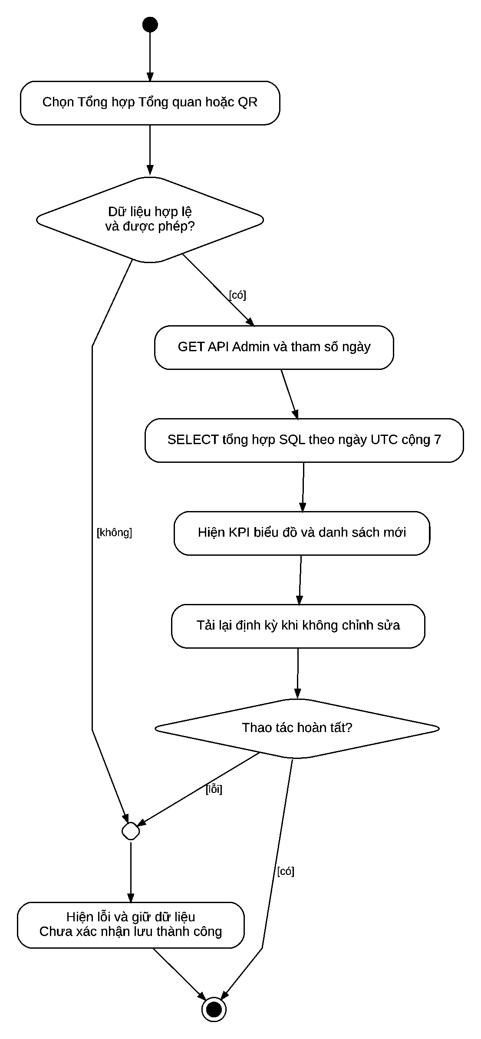

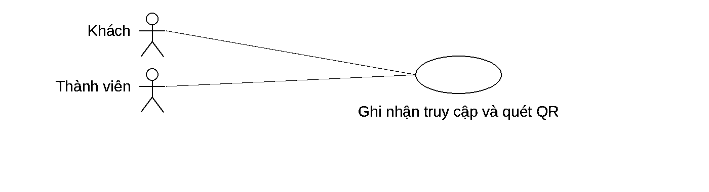
Use Case Number: | UC20
Use Case Name: | Ghi nhận truy cập và quét QR
Actor (s): | Khách hoặc thành viên trên Web
Maturity: | Focused
Summary: | API phản hồi 204; trang QR hiện trạng thái ghi nhận; Admin xem thống kê SQL
Basic Course of Events: | Actor Action | System Response
Basic Course of Events: | 1. Mở trang Web hoặc liên kết QR đến guest
Basic Course of Events: |  | 2. Track bỏ qua đường dẫn admin
Basic Course of Events: |  | 3. QR kiểm tra sessionStorage để tránh ghi lặp trong phiên. API validate và ghi lượt truy cập hoặc quét QR
Basic Course of Events: |  | 4. API phản hồi 204; trang QR hiện trạng thái ghi nhận; Admin xem thống kê SQL
Alternative Paths: | Không có luồng thay thế riêng ngoài luồng chính.
Exception Paths: | E1. Không phải giao dịch ngân hàng; không dùng lượt QR để chuyển đơn thành paid; thiếu API thì có thể đếm cục bộ, không có lượt SQL
Extension Points: | Không có điểm mở rộng.
Triggers: | Mở trang Web hoặc liên kết QR đến guest
Assumptions: | Backend API và SQL Server đang hoạt động.
Preconditions: | Có mã khách và cấu hình API khi muốn ghi SQL
Post Conditions: | API phản hồi 204; trang QR hiện trạng thái ghi nhận; Admin xem thống kê SQL
Reference: Business Rules | Layout.jsx/Guest.jsx → POST /api/track và /api/qr-scan → LuotTruyCap/LuotQuetQR
Author(s): | Nhóm Dubchef
Date: | 11-11-2026
Activity Diagram: Next Page

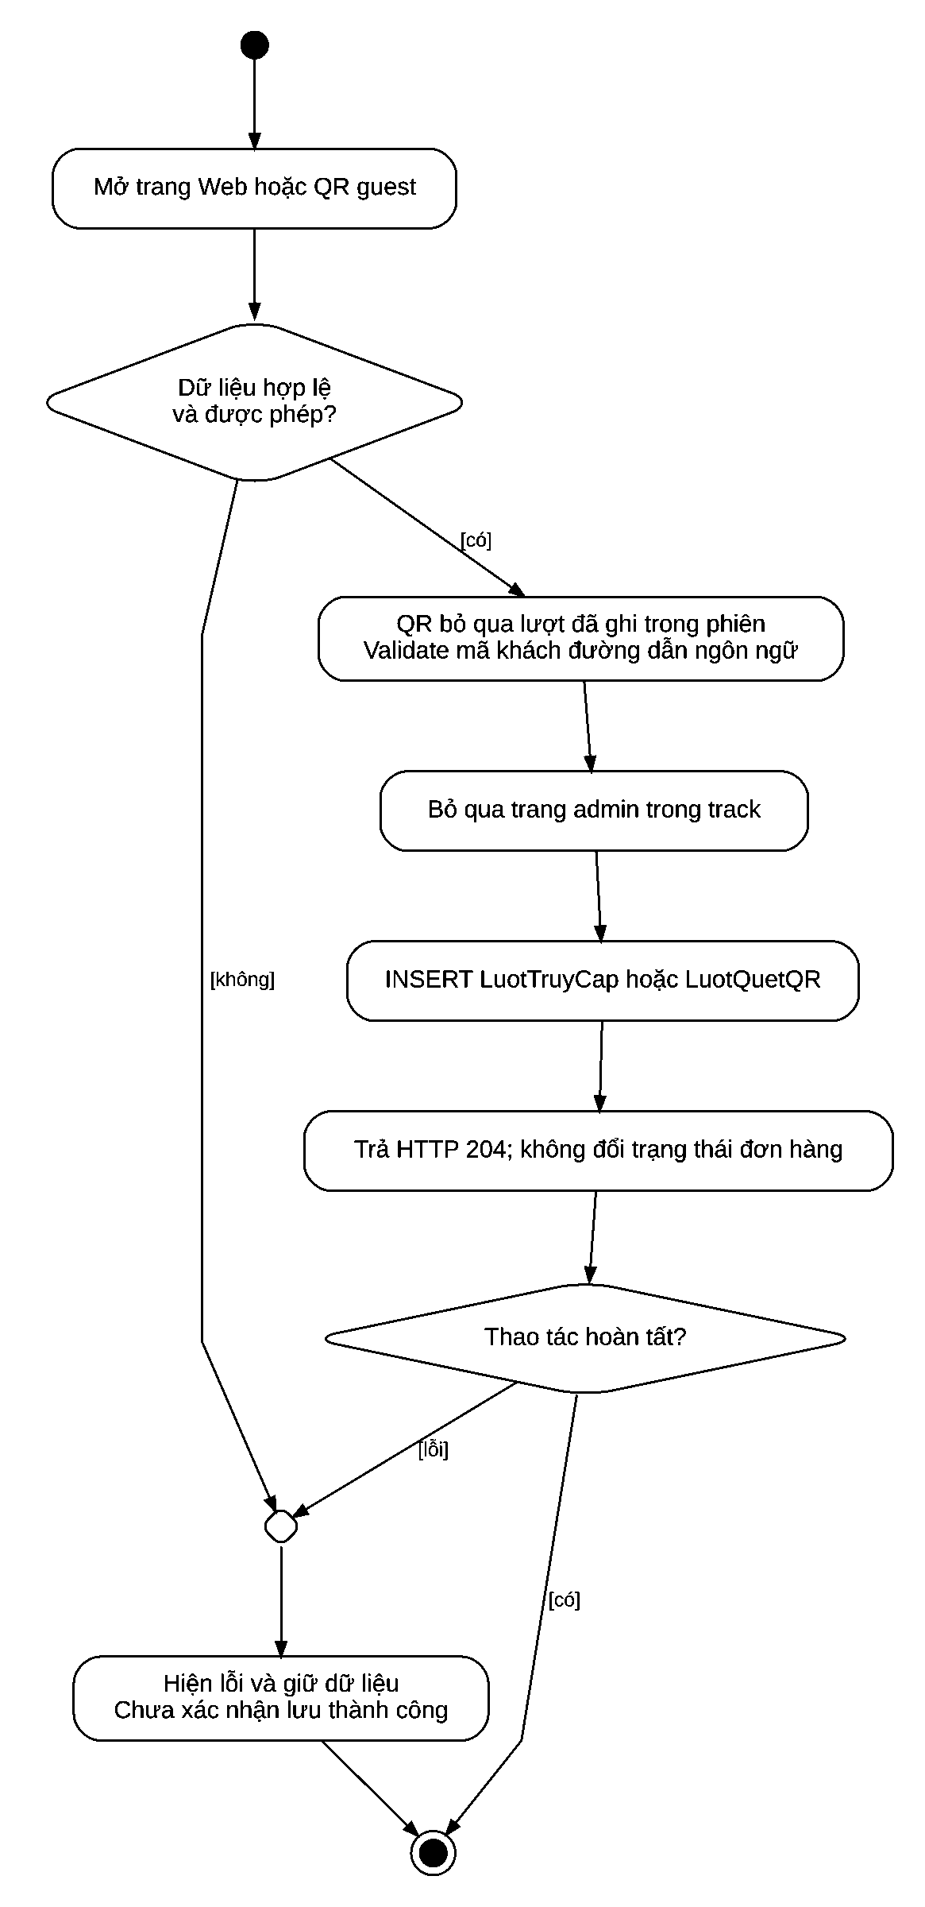

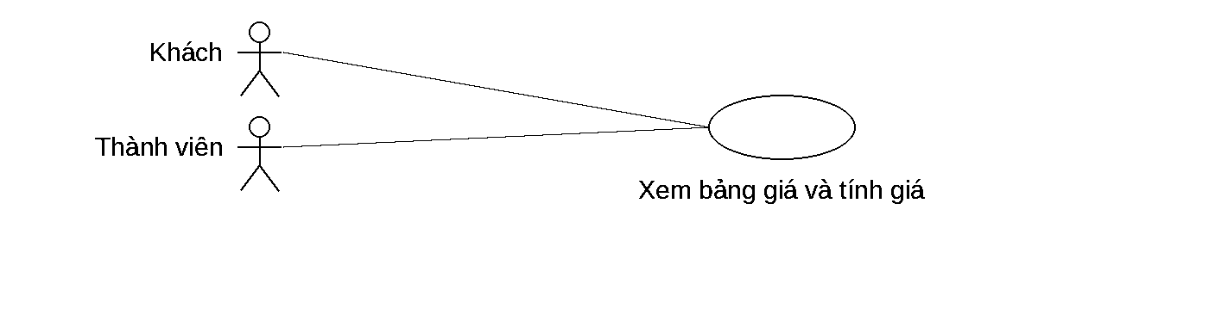
Use Case Number: | UC21
Use Case Name: | Xem bảng giá và tính giá
Actor (s): | Khách hoặc thành viên trên Web và Mobile
Maturity: | Focused
Summary: | Hiện giá theo VND USD CNY; các gói mẫu điền số lượng
Basic Course of Events: | Actor Action | System Response
Basic Course of Events: | 1. Chọn số video, gói mẫu, kỳ năm/tháng và ngôn ngữ giao diện
Basic Course of Events: |  | 2. ParseCount và checkCounts kiểm tra số lượng
Basic Course of Events: |  | 3. CalcPrice/planPrice tính giá hiển thị. Web chuyển tới checkout khi mua
Basic Course of Events: |  | 4. Mobile chỉ xem và tính giá
Basic Course of Events: |  | 5. Hiện giá theo VND USD CNY; các gói mẫu điền số lượng
Alternative Paths: | Không có luồng thay thế riêng ngoài luồng chính.
Exception Paths: | E1. Số video dịch vượt giới hạn hoặc số không hợp lệ: báo lỗi; Mobile chưa có API tạo/thanh toán đơn trong màn hình Pricing
Extension Points: | Không có điểm mở rộng.
Triggers: | Chọn số video, gói mẫu, kỳ năm/tháng và ngôn ngữ giao diện
Assumptions: | Ứng dụng Web hoặc Mobile đã tải; việc tính giá chạy trên thiết bị, không cần Backend.
Preconditions: | Không cần đăng nhập để xem và tính giá
Post Conditions: | Hiện giá theo VND USD CNY; các gói mẫu điền số lượng
Reference: Business Rules | Pricing.jsx, PricingScreen.js; shared/pricing.js và format.js
Author(s): | Nhóm Dubchef
Date: | 11-11-2026
Activity Diagram: Next Page

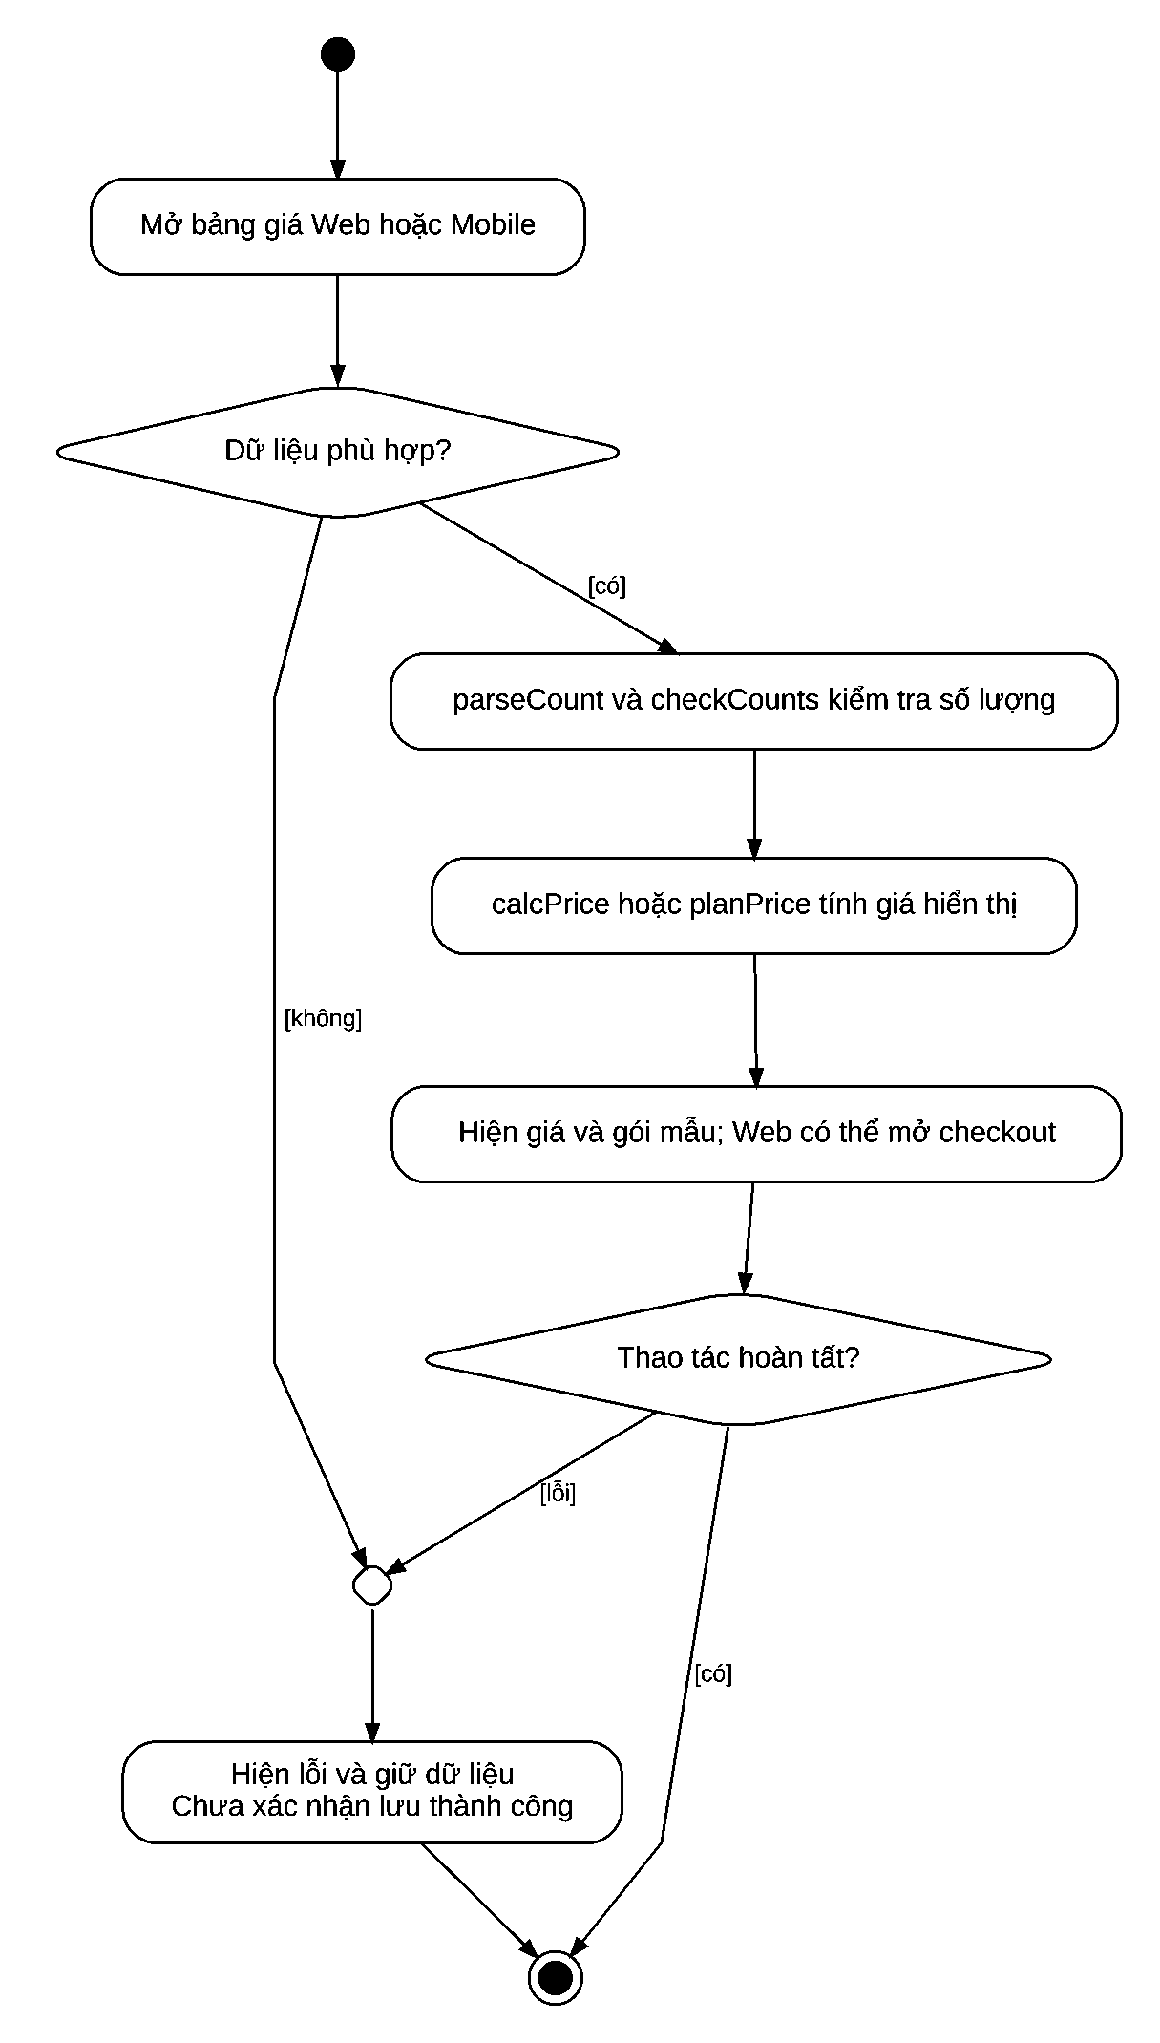

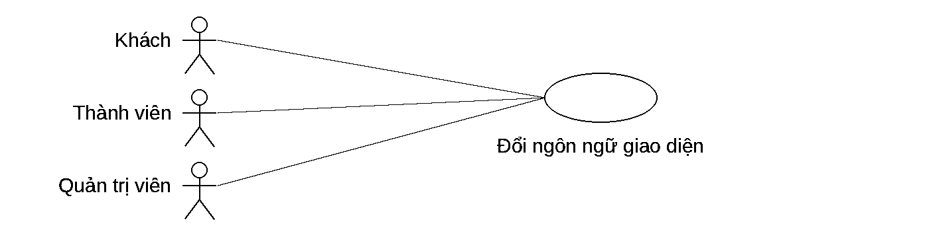
Use Case Number: | UC22
Use Case Name: | Đổi ngôn ngữ giao diện
Actor (s): | Khách thành viên hoặc quản trị viên
Maturity: | Focused
Summary: | Giao diện đổi ngôn ngữ; không sửa nội dung dịch đã lưu trong SQL
Basic Course of Events: | Actor Action | System Response
Basic Course of Events: | 1. Chọn VI EN hoặc 中文
Basic Course of Events: |  | 2. Cập nhật I18nContext
Basic Course of Events: |  | 3. Chọn từ điển shared/i18n
Basic Course of Events: |  | 4. Cập nhật nhãn trang theo ngôn ngữ
Basic Course of Events: |  | 5. Giao diện đổi ngôn ngữ; không sửa nội dung dịch đã lưu trong SQL
Alternative Paths: | Không có luồng thay thế riêng ngoài luồng chính.
Exception Paths: | E1. Không đồng nhất ngôn ngữ giao diện với danh mục ngôn ngữ xử lý trong SQL
Extension Points: | Không có điểm mở rộng.
Triggers: | Chọn VI EN hoặc 中文
Assumptions: | Ứng dụng Web hoặc Mobile đã tải; từ điển giao diện nằm trong mã nguồn.
Preconditions: | Đã mở Web hoặc Mobile
Post Conditions: | Giao diện đổi ngôn ngữ; không sửa nội dung dịch đã lưu trong SQL
Reference: Business Rules | Web/Mobile context/I18nContext; Header.jsx, AdminLayout.jsx, mobile Header
Author(s): | Nhóm Dubchef
Date: | 11-11-2026
Activity Diagram: Next Page

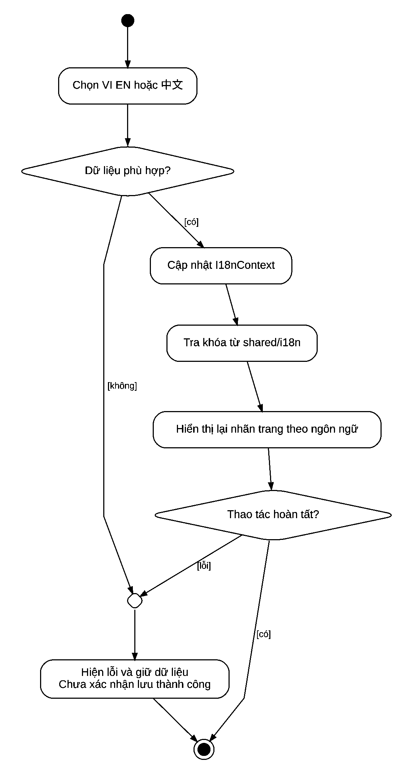

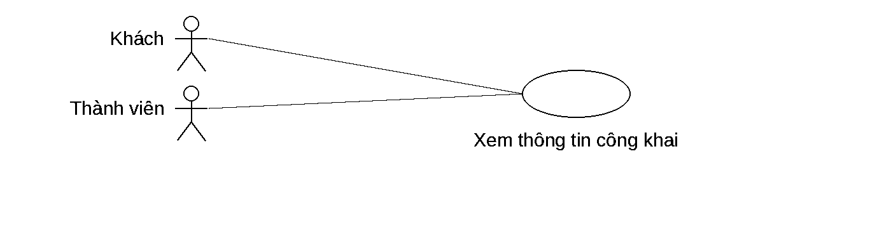
Use Case Number: | UC23
Use Case Name: | Xem thông tin công khai
Actor (s): | Khách hoặc thành viên
Maturity: | Focused
Summary: | Đọc thông tin và chuyển sang Trải nghiệm/Liên hệ nếu muốn
Basic Course of Events: | Actor Action | System Response
Basic Course of Events: | 1. Chọn trang chủ, tính năng, giới thiệu, FAQ hoặc thông tin pháp lý
Basic Course of Events: |  | 2. Web định tuyến bằng HashRouter
Basic Course of Events: |  | 3. Mobile chuyển tab Home/Info và nội dung tương ứng
Basic Course of Events: |  | 4. Đọc thông tin và chuyển sang Trải nghiệm/Liên hệ nếu muốn
Alternative Paths: | Không có luồng thay thế riêng ngoài luồng chính.
Exception Paths: | E1. Không bắt buộc truy vấn SQL để đọc thông tin công khai
Extension Points: | Không có điểm mở rộng.
Triggers: | Chọn trang chủ, tính năng, giới thiệu, FAQ hoặc thông tin pháp lý
Assumptions: | Ứng dụng Web hoặc Mobile đã tải; nội dung công khai nằm trong mã nguồn.
Preconditions: | Đã mở ứng dụng
Post Conditions: | Đọc thông tin và chuyển sang Trải nghiệm/Liên hệ nếu muốn
Reference: Business Rules | web/src/App.jsx và main.jsx; mobile/App.js, HomeScreen.js, InfoScreen.js
Author(s): | Nhóm Dubchef
Date: | 11-11-2026
Activity Diagram: Next Page



